**REPÚBLICA DOMINICANA**



**AÑO 20 23**

**MEMORIA**

**INSTITUCIONAL**



**MEMORIA**

**INSTITUCIONAL**

**AÑO 20 23**





**TABLA DE CONTENIDOS**

I. RESUMEN EJECUTIVO 1

II. INFORMACIÓN INSTITUCIONAL 6

2.1 Marco Filosófico Institucional. 6

**a.** **Misión** 6

**b.** **Visión** 6

**c.** **Valores** 6

**d.** **Política de Calidad** 7

2.2 Base Legal. 8

2.3 Estructura Organizativa. 9

2.4 Planificación Estratégica Institucional. 11

III. RESULTADOS MISIONALES 12

3.1 Información cuantitativa, cualitativa e indicadores de los procesos misionales 12

**a)** **Dirección de Normas y Procedimientos** 12

**b)** **Dirección de Procesamiento Contable y Estados Financieros** 14

**c)** **Dirección de Análisis de la Información Financiera.** 26

IV. RESULTADOS DE LAS ÁREAS TRANSVERSALES Y DE APOYO 39

4.1 Desempeño Área Administrativa Financiera. 39

4.2 Desempeño de los Recursos Humanos. 47

4.3 Desempeño de los Procesos Jurídicos. 55

4.4 Desempeño de la Tecnología 56

4.5 Desempeño del Sistema de Planificación y Desarrollo Institucional. 61

**a)** **Resultados de las Normas Básicas de Control Interno (NOBACI).** 62

**b)** **Resultados de los Sistemas de Calidad.** 63

**c)** **Acciones para el Fortalecimiento Institucional.** 65

4.6 Desempeño del Área de Comunicaciones 67

V. SERVICIO AL CIUDADANO Y TRANSPARENCIA INSTITUCIONAL 69

5.1 Nivel de la Satisfacción con el Servicio. 69

5.2 Nivel de Cumplimiento Acceso a la Información 71

5.3 Resultados Sistema de Quejas, Reclamos y Sugerencias 71

5.4 Resultados Mediciones del Portal de Transparencia 72

VII. PROYECCIONES AL PRÓXIMO AÑO 76

ANEXOS 84

a) Matriz Logros Relevantes (Datos Cuantitativos). 84

b) Matriz Índice de Gestión Presupuestaria Anual (IGP). 88

c) Matriz de Principales Indicadores del POA. 90

d) Resumen del Plan de Compras. 95

# RESUMEN EJECUTIVO

En el 2023, la Dirección General de Contabilidad Gubernamental (Digecog), se destacó en la excelencia y el compromiso con la calidad en sus servicios, así como también, abordó nuevos retos institucionales. Galardonada, por tercer año consecutivo, con **“Medalla de Oro”** por sus logros obtenidos en el periodo 2022-2023 en la celebración del XIX versión Premio Nacional a la Calidad del Sector Público Dominicano.

Para mantener una cultura de calidad, la Digecog se abocó en celebrar, por segundo año, la Semana de la Calidad, donde se impartieron dos (2) charlas y se realizó la ceremonia de entrega de la renovación de certificado del Sistema de Gestión de la Calidad, Norma ISO 9001:2015 otorgado por AENOR dominicana.

Durante el mes de noviembre 2023 se recibió reconocimiento por el Ministerio de Administración Pública MAP por ocupar el 1er primer lugar en la Categoria II Trayectoria SISMAP Gestión Pública del ranking de instituciones con una calificación promedio de 92.93% en el periodo 2022 / 2023 y un segundo reconocimiento por ocupar el 4to.lugar en Satisfacción Ciudadana con una puntuación de 95.33% en el Ranking General del SISMAP Gestión Pública.

La institución fue reconocida en la 10ma. edición iTICge2023, de las buenas nuevas que trae es que por primera vez , se mide por separado las instituciones que brindan servicios al propio gobierno, este renglón reconoció los esfuerzos en ofrecer servicios que integren el componente innovación y que contribuyan al avance del gobierno digital, por haber obtenido la máxima puntuación, con 96.43%.

Digecog continuó con la implementación del Sistema de Análisis del Cumplimiento de las Normativas Contables (SISACNOC) fueron registradas 526 instituciones del Sector Público No Financiero (SPNF) de las 658 existentes, mediante el análisis y evaluación de las informaciones financieras, de acuerdo con la norma 02-2022, lo que representa un 80% de un total de instituciones que lo conforman y al corte del 30 de junio fueron evaluadas 414 de un universo de 664 valor que representa un 82% del universo existente.

En materia de las tecnologías de la información y comunicación se implementó el Sistema de Administración de Bienes (SIAB) en 56 nuevas instituciones y se encuentra implementado el Sistema de las Normativas Contables (SINOC) en 332 instituciones.

La Digecog, certificó **555** colaboradores de las áreas financieras y contables del sector público dominicano, se les entregó carnets que los acreditan con dominios de las normativas contables, nivelados por un año, para llevar un registro adecuado de las cuentas patrimoniales del Estado, bajo los estándares internacionales que rigen el Sistema de Contabilidad Gubernamental.

Por otro lado, 412 estados financieros correspondientes al Sector Público Dominicano fueron analizados al 30 de junio 2023, de los cuales se incluyeron la suma de 401 en el Estado de Recaudación e Inversión de las Rentas (ERIR) de ese período.

La institución como parte de la mejora continua de los servicios y la efectividad institucional, inició el proceso de **implementación de las Normas ISO37001 de Gestión Antisoborno e ISO37301 Gestión de Cumplimiento Regulatorio**, con enfoque integrado a la ISO 9001:2015.

Se conserva calificación del 100% del cumplimiento en la evaluación del diseño y documentación del Sistema de Control Interno, así como el 90% en la verificación del cumplimiento de las Normas Básicas de Control Interno (NOBACI), conforme al reciente informe final sobre la validación del cumplimiento realizado por la Contraloría General de la República (CGR).

En otro orden, se asignó un presupuesto de **RD$492,783,812.00** más una adición de fondos, proveniente de la Unión Europea, por un valor de **RD$11,809,037.77**; del Programa de Apoyo a la Reforma de la Administración y Finanzas Públicas (PROGEF) y con el presupuesto reformulado se recibió **RD50,000,000.00** para un total del presupuesto vigente de **RD$556,592,849.77**, de los cuales se han devengado al 30 de noviembre, un total de **RD$431,611,863.59**, equivalente a un 78%, quedando un monto por ejecutar ascendente a **RD$124,980,986.18**,equivalentes a un 22%, de los cuales un 4% corresponden a los preventivos en procesos y un 18% de la proyección de gastos del mes diciembre 2023.

**Categorización de los logros 2020-2023**

Durante el periodo 2020- 2023, la Dirección General de Contabilidad Gubernamental, logró importantes avances en el cumplimiento de su misión y fortalecimiento institucional. A continuación, se detallan algunos de los logros más trascendentes:

* En el ERIR se incluyó trescientos dieciséis (**316**) estados financieros en el Corte Semestral 2020, unos ciento ochenta y seis (**186**) abarcan a instituciones descentralizadas y/o autónomas, empresas públicas, instituciones públicas de la Seguridad Social y las Municipalidades, además del Estado Financiero del Gobierno Central.
* **885** servidores públicos capacitados en el proceso de implementación de normativas contables.
* **38,307** asistencias técnicas y seguimientos realizadas para garantizar la calidad de los registros contables.
* Se obtuvo la certificación del Sistema de Gestión de Calidad de las Normas ISO 9001:2015, a través de la empresa certificadora AENOR dominicana y la certificación NORTIC A2:2016.
* En el 2021, la Digecog fue reconocida con Medalla de Oro, en la XVII versión del Premio Nacional a la Calidad y Prácticas Promisorias en el Sector Público.
* Se elaboró de forma oportuna del Estado de Recaudación e Inversión de las Rentas (ERIR) para el 2021 fueron incluidos **477** estados financieros de 177 instituciones públicas del Gobierno Central, y **305** estados financieros de las instituciones descentralizadas y/o autónomas, Seguridad Social, empresas públicas y municipalidades.
* **1,024** técnicos de las áreas financieras capacitados, impactando el 73% de las instituciones del Gobierno Central, Instituciones Públicas de Seguridad Social, Desconcentradas, Instituciones Descentralizadas y/o autónomas, Empresas Públicas No Financieras y Gobiernos Locales.
* **176** asesorías normativas y registro de **652** instituciones en el Sistema de Análisis del Cumplimiento de las Normativas Contables.
* Se desarrolló e implementó el Sistema de Análisis de Cumplimiento de las Normativas Contables (SISACNOC), posteriormente fue incluido dentro del Sistema de Indicadores de metas presidenciales del Ministerio de la Presidencia.
* En materia tecnológica la Digecog logró obtener las certificaciones NORTIC A4, NORTIC A6, y recertificaciones NORTIC A2, NORTIC A3, NORTIC A5, NORTIC A1 y además se desarrolló e implementó el Sistema de Seguimiento, Monitoreo, y Evaluación de la Planificación (SISMEP).
* **24** convenios de colaboración interinstitucionales para la depuración de saldos contables, a través del Programa de Reforma de la Gestión de las Finanzas Públicas (PROGEF).
* Se mantuvo en el año 2022, la Medalla de Oro, por 2do año consecutivo en el Premio Nacional a la Calidad y Prácticas Promisorias del Ministerio de Administración Pública (MAP).
* Reconocida por ocupar el 1er lugar en el SISMAP, por alcanzar el más alto desempeño en las áreas de gestión monitoreadas en el ranking general con una calificación de **98.40%.**
* Se capacitó **681** técnicos de áreas financieras de 366 instituciones en normativas contables.
* **30** gobiernos locales con el Sistema de Contabilidad Gubernamental implementado.
* Se desarrolló el Sistema de Implementación de Normativas Contables (Sinoc).

Los resultados del año 2023 están plasmado tanto en el resumen ejecutivo como en el desarrollo de la memoria de gestión.

# II. INFORMACIÓN INSTITUCIONAL

## 2**.1 Marco Filosófico Institucional.**

### **Misión**

Regir el Sistema de Contabilidad del Sector Público dominicano, sustentado en normativas para el registro y la medición de los hechos económicos y financieros, que produzca informaciones fiables y oportunas, destinadas a la toma de decisiones y rendición de cuentas.

### **Visión**

Ser reconocida como el órgano rector del Sistema de Contabilidad Gubernamental por la implementación de las mejores prácticas contables, sustentadas en un modelo de excelencia, destinado al fortalecimiento y consolidación de las finanzas públicas dominicanas.

### **Valores**

* Compromiso: Estamos empoderados con el logro de nuestros objetivos estratégicos.
* Oportunidad: Ofrecemos informaciones financieras confiables en tiempo preciso y con la calidad requerida para la eficiente Rendición de Cuentas del Estado.
* Excelencia: Perseguimos la mejora continua de nuestros procesos.
* Transparencia: Ejecutamos nuestras acciones apegados a los principios éticos, rindiendo cuenta y abiertos al escrutinio de la ciudadanía.
* Integridad: Actuamos con honradez, entereza, honestidad y rectitud.

**Mapa Estratégico Institucional**

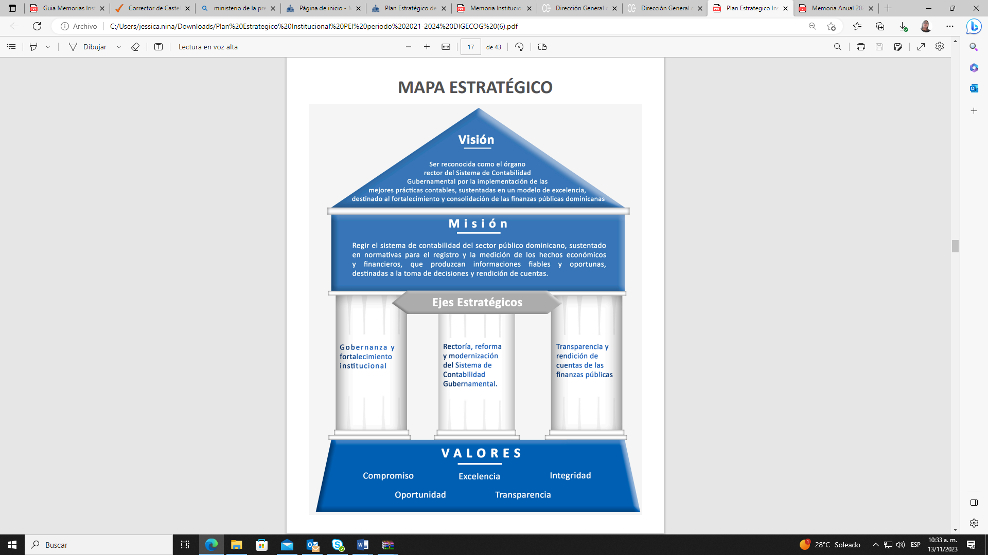

**Imagen** No.1**- Fuente:** Plan Estratégico Institucional 2021-2024

### **Política de Calidad**

Nos comprometemos en la emisión de las normativas contables sustentadas en estándares nacionales e internacionales, la excelencia en los servicios de entrenamientos y la asistencia técnica en el Sistema de Contabilidad Gubernamental para una rendición de cuentas: fiable, transparente y oportuna. Con un equipo de colaboradores competentes y motivados, lo que asegura el cumplimiento de los requisitos establecidos, la mejora e innovación continua de los procesos para fortalecer las finanzas públicas, facilitar la toma de decisiones y satisfacer las partes interesadas.

## 2.2 Base Legal.

La Dirección General de Contabilidad Gubernamental, creada mediante la Ley No.126-01 como Órgano Rector del Sistema de Contabilidad Gubernamental, institución responsable de emitir las normas, políticas y procedimientos técnicos que permitan procesar, evaluar y exponer los hechos económicos y financieros que afecten o puedan llegar a afectar el patrimonio de las instituciones del Sector Público, bajo la dependencia del Ministerio de Hacienda.

El Art. 2 de la referida Ley establece que su ámbito es de aplicación general y obligatoria para todo el Sector Público dominicano, abarcando el gobierno central, las instituciones descentralizadas, de la seguridad social, las empresas públicas y las municipalidades. En 2007, el Sistema de Contabilidad Gubernamental quedó conformado, mediante la Ley No.5-07, como uno de los componentes del Sistema Integrado de Administración Financiera del Estado (SIAFE); y, en consecuencia, uno de los órganos rectores de la gestión de las finanzas públicas, junto a la Tesorería Nacional, la Dirección General de Presupuesto y la Dirección General de Crédito Público.

Posteriormente, el Sistema de Contabilidad Gubernamental fue establecido por mandato constitucional en la Carta Magna de la República proclamada el 26 de enero de 2010, que en su Artículo No. 245 instituye que el Estado dominicano y todas sus instituciones, sean autónomas, descentralizadas o no, estarán regidas por un Sistema de Contabilidad único, uniforme, integrado y armonizado, cuyos criterios fijará la ley.

Con las informaciones que produce el Sistema de Contabilidad Gubernamental, la Digecog es responsable de elaborar el Estado de Recaudación e Inversión de las Rentas (ERIR), que el Ministro de Hacienda debe presentar anualmente ante la Cámara de Cuentas de la República Dominicana, previa intervención de la Contraloría General de la República, así como los demás estados financieros que sean solicitados por el Congreso Nacional. Este documento definido en la Carta Magna constituye el informe base de Rendición de Cuentas del Poder Ejecutivo ante el Congreso Nacional.

## 2.3 Estructura Organizativa.

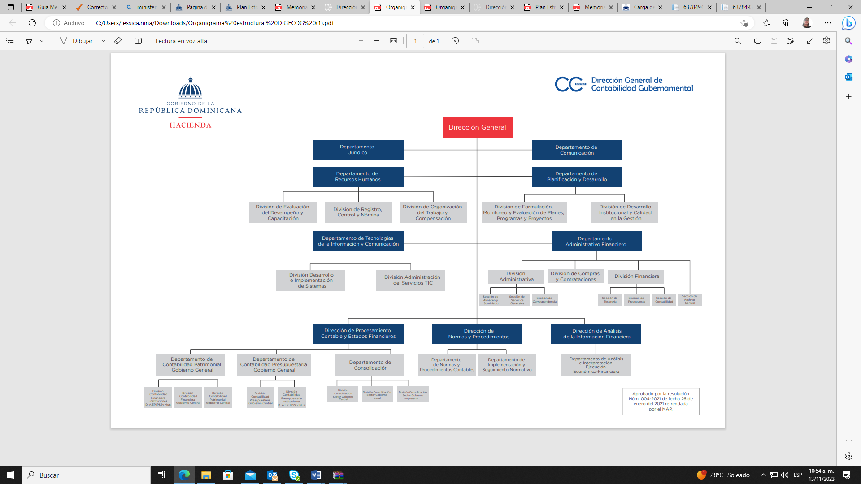

**Principales funcionarios:**

Rómulo Arias Moscat

**Director General**

Luís Guillermo Vásquez Martínez

**Sub-director**

Magalis Yesenia García Martínez

**Directora de Normas y Procedimientos**

Wandy Hierro

**Director de Procesamiento Contable y Estados Financieros**

Elvia María Acosta de León **Directora de Análisis de la Información Financiera**

Anstron Alberto Escaño Colón

**Encargado Depto. Recursos Humanos**

Laura Yamile Pérez Lalane

**Encargada Depto. Planificación y Desarrollo**

Caonabo Antonio

**Encargado Depto. Administrativo Financiero**

Yocaren Nivar González

**Encargada Depto. Tecnologías de la Información**

Pedro Raúl Madrigal

**Encargado Depto. Jurídico**

Anabel de la Rosa Reyes

**Encargada Depto. Comunicación**

Vicyi Ogando Vitiello

**Encargada de Oficina de Acceso a la Información**

## 2.4 Planificación Estratégica Institucional.

La filosofía institucional de la Dirección General de Contabilidad Gubernamental (Digecog) conllevó el diseño de un conjunto de estrategias para el logro de la misión y visión, que presenta el Análisis FODA, mediante el cual se conoce la Fortaleza, Oportunidades, Debilidades y Amenazas.

Como podrá apreciarse, en el documento que figura en el portal este Plan Estratégico Institucional (PEI) 2021-2024 hace hincapié en los cambios profundos que se producen a nivel local e internacional, y en relación con ellos siempre hay una mejor forma de hacer las cosas a nivel institucional.

Fue obtenido resultados de *99.75%* en la más reciente evaluación del Plan Estratégico Institucional 2021-2024 en donde fue evidente el cumplimiento de todas las acciones que se tenían programadas lo que evidencia grandes avances y demuestra que la institución va por un buen camino en el cumplimiento de su visión.

**Mapa de Objetivos Estratégicos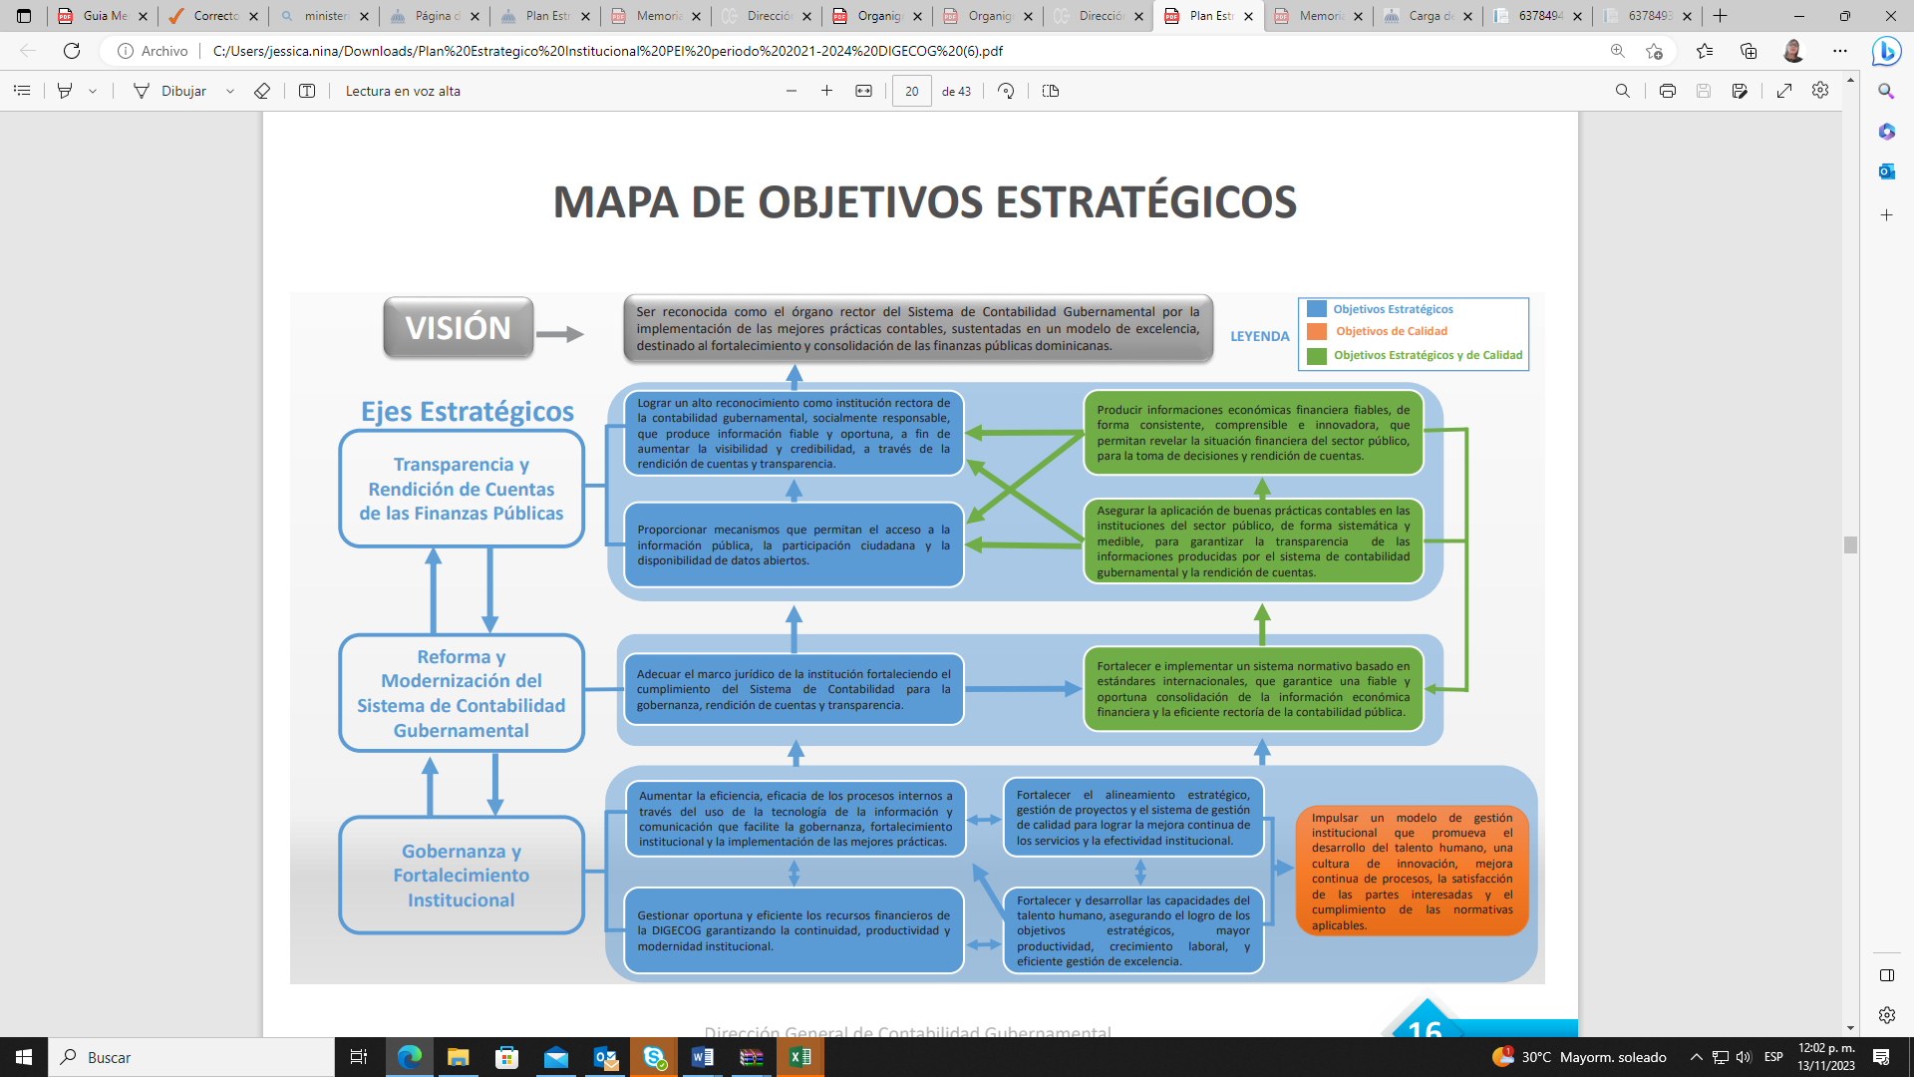Imagen** No. 3 **- Fuente:** Plan Estratégico Institucional 2021-2024

# III. RESULTADOS MISIONALES

## Información cuantitativa, cualitativa e indicadores de los procesos misionales

La Dirección General de Contabilidad Gubernamental (Digecog), presenta información cualitativa y cuantitativa con los principales logros de la gestión, mostrando indicadores de impacto en la institucion que contribuyen al fortalecimiento y rendición de cuentas de las institucines del sector público, esta labor se realiza mediante el accionar del las siguientes áreas sustantivas: **Dirección de Normas y Procedimientos,** **Dirección de Procesamiento Contable y Estados Financieros y la Dirección de Análisis de la Información Financiera.**

### **Dirección de Normas y Procedimientos**

La Dirección de Normas y Procedimientos con una inversión de RD$36,760,763.32, ha contribuido en la elaboración y difusión de los compendios de normativas contables basándose en las Normas Internacionales de Contabilidad adoptadas y entrenamientos sobre las Normativas Contables del Sistema de Contabilidad a traves del producto Instituciones del Sector Público no financiero con normativas implementadas, además de otras acciones desarrolladas.

Los entrenamientos y/o capacitaciones realizadas elevan la cantidad de técnicos y contables de las áreas financieras de las instituciones que son insertados en el programa de implementación de las normativas contables (SINOC).

El SINOC propicia la sostenibilidad técnica, referentes a las normativas contables emitidas por la Digecog. Es sustentado a través de una estrategia de 10 nivelaciones de formación, cada uno compuesto por diferentes temas, conforme al Plan de Cuenta y las NICSP.

Conforme a este programa cada participante fue entrenado, culminando con una diagnóstica de salida, que debieron pasar con un mínimo de 80 puntos, y que le da el derecho de recibir un carnet, el cual les acredita que tienen las competencias para implementar las normas del sistema contable en sus instituciones. Asimismo, le otorga el derecho a su renovación, cada vez que reciban la actualización de las modificaciones, a través de la Dirección de Normas y Procedimientos.

668 técnicos de las áreas administrativas financieras con entrenamientos sobre las normativas contables del sistema de contabilidad conforme a la metodología vigente en representación de 476 instituciones de los cuales 555 fueron certificados en Normativas Contables, con vigencia de doce (12).

Clasificación de las instituciones que sus colaboradores fueron certificados:

1. 122 financieros de instituciones descentralizadas, seguridad social, empresas públicas no financiera.
2. 115 financieros de los gobiernos locales.
3. 134 auditores de la Contraloría General de la República.
4. 28 colaboradores de las áreas Sustantivas de Digecog.
5. 156 financieros del Gobierno Central.

34 instituciones públicas les fueron dadas asistencias normativas y fueron asesorados diversos técnicos, se ha trabajado para que la tendencia sea decreciente, es decir, menos técnicos dependientes de asistencias, ya que el programa mediante el Sistema de Implementación de Normativas Contables (SINOC), genera capacidad y sostenibilidad técnica para propiciar el cumplimento de las normas que regulan el sistema de contabilidad gubernamental en sus instituciones.

**Gráfico** No. 1-**Fuente:** Dirección de Normas y Procedimientos

Para lograr coherencia, consistencia y cumplimiento de las normativas contables; además, para fortalecer la supervisión de su cumplimiento, la Digecog formalizó un convenio de colaboración interinstitucional con la Contraloría General de la República Dominicana.

### **Dirección de Procesamiento Contable y Estados Financieros**

La Dirección de Procesamiento Contable y Estados Financieros con una inversión de RD$88,750,839.68, a través del producto instituciones del sector público no financiero con sistema de Contabilidad Gubernamental implementado para apoyar y acompañar a las instituciones en la realización del saneamiento de los saldos de

la informaciones económicas-financieras en las instituciones del Gobierno Central y además, asesorar y acompañar a las instituciones del sector público no financiero en la implementación del Sistema de Contabilidad Gubernamental se realizaron las siguientes acciones:

* **36,712** documentos identificados en demora o rezago, los cuales deben ser gestionados o anulados por las unidades ejecutoras, para que las informaciones financieras que se obtengan del SIGEF sean fiables.
* **124,717** monitoreos a las imputaciones presupuestarias con la finalidad de verificar y/o mejorar la calidad del registro de la transacción.

**Gráfico** No. 2 - **Fuente:** Dirección de Procesamiento Contable y Estados Financieros.

* **234** proyectos financiados con recursos externos fueron monitoreados de los cuales 106 convenios tuvieron ejecuciones.
* **82** seguimiento a los avisos de débitos no vinculados al gasto de cuentas operativas de unidades ejecutoras, con el objetivo de que aquellos avisos tipo gastos, sean regularizados para los que así

apliquen en las cuentas presupuestarias correspondientes.

* **126** resoluciones se analizaron y registraron para anticipos financieros como modalidad de ejecución del gasto, resultando 138 expedientes monitoreados de instituciones de la Administración Central.
* **14,765** asistencias técnicas se efectuaron a Unidades Ejecutoras de la Administración Central, de las cuales **918** corresponden a asesorías y **13,847** a seguimientos los meses de noviembre y diciembre fueron proyectados.

**Gráfico** No. 3 **Fuente:** Dirección de Procesamiento Contable y Estados Financieros.

* **84** cuentas bancarias de **53** unidades ejecutoras del gobierno central le fueron validados los registros contables de los comprobantes avisos de débitos tipo gasto pendientes de regularizar de las cuentas bancarias tipo operativa institucional, ascendente a RD$6,373,784,818, lo que representa un 100% en validación de los registros contables de las unidades recaudadoras y tesorerías institucionales que cumplen las funciones de captación de ingresos no tributarios, las transacciones han generado los asientos automáticos en el sistema de contabilidad del 99.99% de los ingresos presupuestarios por RD$814,502,624,400. El porcentaje pendiente de generarse en el Sistema de Contabilidad se debe a inconsistencias de registro, por un valor de RD$43,348,065. Se proyecta para los meses de noviembre y diciembre aumenten la percepción por un valor de RD$273,697,777,895 del total planificadas para el período.
* validación del 100% de los registros de fuentes de financiamientos externos e internos, donde se muestra de forma consolidada un valor de RD$267,266,472,182 en cuanto a las aplicaciones financieras el valor de RD$252,170,959,906 y el 99.99% de dichas transacciones pasaron correctamente al módulo de contabilidad, estando pendientes tres (3) reintegros que no realizaron asiento automático por valor de RD$2,795,279. Se proyecta para los meses de noviembre y diciembre aumenten de forma consolidada en RD$59,582,615,239 y RD$63,677,423,556, respectivamente.
* **150** asientos manuales de ajustes y/o reclasificaciones se realizaron correspondientes a cuentas contables afectadas por transacciones económicas-financieros de la Deuda Pública.
* **176,172** documentos del devengado presupuestarios de 159 instituciones del Gobierno Central le fue realizada la verificación de la calidad del registro de las transacciones de gastos de las Unidades Ejecutoras del Gobierno Central, registradas en el Sistema de Información de la Gestión Financiera (SIGEF) a través de la ejecución presupuestaria, así como también, verificar que dichas transacciones se encuentren contabilizadas de conformidad a su destino contable.

Durante el período enero-octubre 2023, se realizaron transacciones por un monto total de RD$773,152,433,670.30, distribuidos en las siguientes partidas del gasto presupuestario:

|  |  |
| --- | --- |
| Distribuidos en las siguientes partidas del gasto presupuestario | |
| Descripción | **Monto RD$** |
| 2.1 Remuneraciones y Contribuciones | 220,949,999,139.35 |
| 2.2 Contratación de Servicios | 59,787,128,712.89 |
| 2.3 Materiales y Suministros | 31,434,923,176.87 |
| 2.4 Transferencias Corrientes | 282,269,450,125.92 |
| 2.5 Transferencias de Capital | 50,004,940,789.46 |
| 2.6 Bienes Muebles, Inmuebles e Intangibles | 13,988,692,750.76 |
| 2.7 Obras | 46,111,807,257.30 |
| 2.9 Gastos Financieros | 50,148,839,496.99 |
| 4.1 Incremento de Activos Financieros | 2,500,000,000.00 |
| 4.2 Disminución de Pasivos | 15,956,652,220.76 |
| Total, General | **773,152,433,670.30** |

**Cuadro** No. 1- **Fuente:** Dirección de Procesamiento Contable y Estados Financieros.

* 643 cuentas bancarias en el tesoro se les realizó el seguimiento a los registros evidenciando una disponibilidad total de RD$145,826,203,893, compuesto por los saldos de los diferentes tipos de cuentas bancarias, siendo las que representan una mayor disponibilidad las cuentas únicas representando un 61% y las cuentas especiales representando el 34%.
* 12 certificados financieros con validación de los registros contables de las inversiones financieras de la Tesorería Nacional, seis (6) en pesos dominicanos los mismos corresponden a: cuatro (4) de RD$15,000,000,000 c/u, una (1) de RD10,000,000,000 y una (1) de RD$25,000,000,000. Al igual que seis (6) Certificados Financieros en dólares, uno (1) de USD$50,000,000, dos (2) de USD$100,000,000 c/u y tres (3) de US$75,000,000 c/u por un

total de RD$95,000,000,000 y USD$475,000,000 respectivamente.

* Se han efectuado cancelaciones y revaluaciones dadas a los certificados en pesos y en dólar, al mes de octubre del 2023, quedando un saldo vigente por valor de RD$65,000,000,000 y USD$300,000,000, para un saldo total revaluado de RD$81,977,480,000 y se estima que este valor, fruto a las cancelaciones de los certificados financieros al 31 de diciembre del 2023 pasará a formar parte del saldo de la disponibilidad de las cuentas únicas del tesoro.
* 805 subcuentas dentro de la cuenta única del Tesoro (CUT) con validación de los registros contables en el Sistema de Contabilidad Gubernamental de los depósitos de otros entes distintos a Gobierno Central, con un saldo total de RD$31,642,867,443. Presentando saldos segregados por moneda local para las instituciones Públicas Descentralizadas y Autónomas no Financieras por saldo total de RD$18,975,743,174; las instituciones de la Seguridad Social con saldo de RD$1,353,113,188 y las Empresas Públicas No Financieras con RD$11,314,011,080.
* Validación de los registros contables de las transferencias entre Entes, por valor de RD$55,461,029 identificándose comisiones por el 2.5% por servicios de CARNET y por fluctuaciones cambiarias.
* 381 asientos manuales de ajustes y/o reclasificaciones realizados correspondientes a cuentas contables afectadas por transacciones económicas-financieros de la Tesorería Nacional al 31 de diciembre 2023.
* 148 instituciones registraron adquisiciones de bienes muebles, inmuebles e intangibles por monto total de RD$17,342,437,266.63 en Sistema de Información de la Gestión Financiera (SIGEF), de las cuales 66 presentan el 100% de sus adquisiciones de activos registradas en el Sistema de Administración de Bienes (SIAB), por un monto de RD$1,590,267,749.50 equivalente al 45% de las instituciones con adquisiciones, así también, 76 Unidades Ejecutoras presentan registros parciales por un monto total de RD$13,939,258,113.99, equivalente a un 52% de las instituciones con adquisición de activos en período 2023 y un total de seis (6) instituciones presentan adquisiciones de activo por monto total de RD$1,812,911,403.14 las cuales, no poseen registros en el SIAB.
* 3,521 asientos manuales de ajustes y/o reclasificaciones contables por un monto de RD$130,482,155,429.95 fueron realizados con el fin de depurar y actualizar los saldos contables del Gobierno Central y fueron aprobados en la contabilidad del Sistema de Información de la Gestión Financiera.
* 1,880 expedientes de inmuebles tasados, en el marco del acuerdo tripartito entre la Dirección General de Catastro Nacional, Dirección General de Bienes Nacionales y esta Dirección General de Contabilidad Gubernamental, para el levantamiento, valuación y registro de los inmuebles propiedad del Estado dominicano, de los expedientes recibidos, hemos logrado concluir el análisis financiero de 441 expediente, así también, se procedió con el registro en la contabilidad del Sistema de Información de la Gestión Financiera y en el Sistema de Administración de Bienes, de un total de 35 inmuebles por un monto ascendente a RD$1,298,347,260.
* Fueron depurados los balances en la contabilidad del Sistema de Información de la Gestión Financiera (SIGEF) por concepto de inmuebles por certificar, con un monto de RD$9,375,619,174.55 producto de los inmuebles tasados en el periodo 2005-2016 de los

cuales se registraron las reclasificaciones contables a las cuentas correspondientes según la clase del activo. Así también, se registró la totalidad de dichos inmuebles en el SIAB.

* 79 instituciones descentralizadas y/o autónomas y seguridad social, 57 están ejecutando su presupuesto en el SIGEF equivalente a un 72.15%, los 22 restantes no registran sus ejecuciones presupuestarias en el SIGEF, compuestas por 19 descentralizadas y tres (3) de la seguridad social
* 1,927 seguimientos al 100% de las instituciones descentralizadas y/o autónomas e instituciones públicas de la seguridad social con la finalidad de que las instituciones registren sus informaciones económicas y financieras de acuerdo al Sistema de Contabilidad Gubernamental.
* 21 instituciones de empresas públicas no financieras, equivalente a un 95%, están ejecutando su presupuesto en el SIGEF, la modalidad utilizada en el registro es en línea, a través del pago de percepción.
* 1,330 seguimientos al 100% de las empresas públicas con la finalidad de que las instituciones registren sus informaciones económicas y financieras de acuerdo al Sistema de Contabilidad Gubernamental, brindándoles asistencia para la corrección de los errores visualizados en sus estados financieros remitidos anteriormente, se realizaron seguimientos continuos para el adecuado registro e incorporación al SIGEF y al SIAB.
* 393 gobiernos locales, correspondiente al 99.75% han presentado sus ejecuciones presupuestarias en el Centro de Información Financiera del Estado (CIFE), solo dos (2) instituciones de los gobiernos locales no ejecutaron sistema.
* 7,004 seguimientos al 100% de las instituciones del gobierno local, para que registren sus informaciones económicas y financieras de acuerdo al Sistema de Contabilidad Gubernamental, brindándoles asistencia para la corrección de los errores visualizados en sus estados financieros remitidos anteriormente, y se realizaron seguimientos continuos para el adecuado registro e incorporación en el Centro de Información Financiera del Estado y al SIAB.
* 382 estados Financieros correspondientes al Sector Público dominicano de las instituciones descentralizadas y/o autónomas, Seguridad Social, empresas públicas y municipalidades analizados, de los cuales fueron incorporados al Estado de Recaudación e Inversión de las Rentas (ERIR 2022), un total de 371 Estados Financieros, por contener informaciones con los estándares de calidad requerido.
* 412 estados financieros correspondiente al Sector Público Dominicano fueron analizados al 30 de junio 2023, de los cuales se incluyeron en el ERIR de ese período, la suma de 401.
* Fueron elaborados dos (2) informes sobre la coherencia y calidad de los Estados Financieros recibidos de las instituciones que no fueron incluidos en el ERIR, según los distintos niveles de gobierno para el cierre fiscal 2022 y corte semestral 2023.
* 20 instituciones fueron seleccionadas luego del levantamiento de información referente a su situación económica financiera a las que se les realizó una socialización virtual a los fines de explicar

las generalidades del Sistema de Contabilidad Gubernamental: Marco Normativo y Conceptual.

* 150 visitas a instituciones del Gobierno Central para motivar a los responsables de las áreas financieras a la actualización de los saldos contables registrados en la contabilidad del Sistema de Información de la Gestión Financiera, así como velar para que toda transacción económica y financiera que ocurra en su entidad, esté debidamente registradas de conformidad con las normas, los procedimientos y las políticas emitidas por esta Digecog órgano rector del sistema.
* 10 entrenamientos en el módulo de contabilidad del SIGEF y SIAB los cuales impactaron a los funcionarios de las áreas financieras de 12 instituciones del Gobierno Central y 265 servidores públicos responsables de las áreas financieras de las instituciones públicas, fueron capacitados en el módulo VII SIGEF)” en el marco de la currícula formativa del Sistema de Implementación de las Normativas Contables.
* 320 servidores de las áreas financieras de las instituciones del Gobierno Central, recibieron los entrenamientos sobre el nuevo catálogo de cuentas y destino contable, quedando con la habilidad de registrar todas las transacciones económicas y financieras en las cuentas contables correspondiente.
* 102 gobiernos locales fueron tomados como piloto con la finalidad de realizar el levantamiento de información contable y

se pudo determinar las principales necesidades y oportunidades de mejoras para el registro de sus operaciones contables, como resultado del levantamiento de información, fue elaborado un plan de acción que desprendió los siguientes resultados: Sensibilización de 102 alcaldes y directores distritales de las instituciones seleccionadas, con la finalidad de concientizar sobre la importancia y desafíos del sistema de contabilidad gubernamental basados en NICSP.

**Capacitaciones o entrenamientos sobre el Sistema de Contabilidad Gubernamental:**

* 82 técnicos de diferentes instituciones recibieron entrenamiento sobre el SIGEF y el SIAB: 40 técnicos de 17 instituciones del sector salud, 20 técnicos del Instituto Nacional de Atención a la Primera Infancia y 22 técnicos de las Empresas Públicas No Financieras, 45 técnicos de 37 instituciones de la Región Norte o Cibao recibieron entrenamientos sobre el sistema de contabilidad gubernamental y sobre la elaboración de Estados Financieros y 167 colaboradores representantes de 84 instituciones participaron de la Jornada de entrenamientos realizada en los meses de septiembre y octubre de los cuales 157 corresponden a los gobiernos locales y 10 a instituciones descentralizadas y autónomas.
* 168 instituciones descentralizadas y/o autónomas, Seguridad Social, empresas públicas y municipalidades fueron visitadas para dar entrenamiento y asesorar sobre el adecuado registro de partidas contables, elaboración, preparación y presentación de los estados financieros cierre fiscal 2022 y corte semestral 2023.
* 478 técnicos de instituciones del sector público representantes de 239 instituciones participaron en jornada de entrenamientos sobre el nuevo catálogo de cuentas y destino contable, de los cuales

160 corresponden al gobierno central, 71 descentralizada y/o autónomas y ocho (8) de la seguridad social.

* 3,677 cuentas contables, correspondientes a los grupos del activo, pasivo, patrimonio, ingreso y gasto, se les realizó la carga del catálogo de cuentas en su versión actualizada en producción con el código 0055 en estado creado, el cual fue aprobado, previa verificación de que se encuentren correctas.
* 12 estados de ejecución presupuestaria elaborados de la administración central, presentando los ingresos percibidos y los gastos ejecutados, conteniendo las diferentes fuentes y conceptos de los ingresos y financiamientos recibidos, nivel de ejecución de los ingresos estimados por recaudadoras, por el lado del gasto, en qué función social se invirtió, para qué se gastó y quién lo efectuó, así como sus fuentes de financiamientos.
* 270 cuentas ahorro-inversión-financiamiento, de la administración central, informando el resultado económico, ahorro o desahorro de las operaciones corrientes del Gobierno Central; resultado de capital (inversiones en infraestructura del estado) y el resultado financiero (déficit o superávit) de la gestión del año 2023.

**Balances iniciales 2023:**

Fueron registrados los balances iniciales de la contabilidad del Gobierno Central correspondiente al inicio del ejercicio 2023 en las cuentas según el nuevo Catálogo de Cuentas. Para dicho proceso realizaron un total de 6,213 asientos manuales en la contabilidad del Sistema de Información de la Gestión Financiera (SIGEF). Así mismo se logró clasificar aproximadamente 3 millones de transacciones de registros de bienes en el SIAB con este proceso se incorporó a cada acta de registro la cuenta contable correspondiente a la clase del activo según el nuevo Catálogo de Cuentas; lo cual permitirá presentar en los informes financieros los balances respecto a la propiedad, planta y equipo de conformidad con las normas internacionales de contabilidad del sector público.

### **Dirección de Análisis de la Información Financiera.**

La Dirección de Análisis de la Información Financiera con una inversión de RD$34,809,263.91, a través del producto de Instituciones del Sector Público con informaciones económico financieras contenidas en informes de rendición de cuentas realizó las siguientes acciones:

Dos Estados de Recaudación e Inversión de las Rentas elaborados, correspondiente al Cierre Fiscal 2022 y corte semestral 2023, entregado al Ministerio de Hacienda, Contraloría General de la República y Cámara de Cuentas de la República Dominicana.

Al 31 de diciembre de 2022, este informe de rendición de cuentas presentó las informaciones financieras consolidadas del sector público no financiero, logrando integrar un total de 367 entes contables, equivalente a un 74.4% del universo existente 493 incluyendo el Gobierno Central como centro consolidador, conformado este último por 158 unidades de registro. Para este período, el grado de avance en el proceso de consolidación permitió el registro de activos por un total de RD$2,844,838,298,817, frente a un total de pasivos de RD$3,429,058,174,513, dando lugar a activos netos negativos por valor de RD$584,219,875,696. En adición, el Estado de Recaudación e Inversión de las Rentas incorporó de manera separada los estados financieros de siete (7) instituciones financieras no monetarias y monetarias, en correspondencia con el principio de transparencia, de conformidad con la Norma 02-2022 de cierres de operaciones contables.

La cantidad de instituciones incorporadas, para el corte semestral del 2023, fueron 395, equivalentes al 80% del universo que cumplieron con el mandato del órgano rector de la contabilidad en remitir información de calidad y en los plazos establecidos. Al 30 de junio, los activos consolidados ascendieron a RD$3,005,138,416,442, de cara a pasivos por RD$3,454,996,874,224, lo que representa un incremento de RD$479,826,930,153 para los primeros y de RD$363,838,958,769 para los segundos, respecto al corte 2022.

El propósito en el corto y mediano plazo es lograr la cobertura del 100% de las instituciones públicas no financieras, así como la mayor cantidad de transacciones reciprocas identificadas y así reflejar la realidad económica financiera como Sector Publico No Financiero.

| Cantidad de Instituciones incorporadas en el ERIR  Cierre fiscal 2022 y Corte Semestral 2023 | | | | | | |
| --- | --- | --- | --- | --- | --- | --- |
| Nivel de Gobierno | Universo | | Incorporadas al ERIR | | Porcentaje | |
| 2022 | Corte 2023 | 2022 | Corte 2023 | 2022 | Corte 2023 |
| Gobierno Central | 158 | 158 | 158 | 154 | 100% | 97% |
| Descentralizadas | 69 | 71 | 59 | 61 | 86% | 86% |
| Seguridad Social | 8 | 8 | 8 | 8 | 100% | 100% |
| Empresas Públicas No Financieras | 22 | 22 | 19 | 21 | 86% | 95% |
| Gobiernos Locales | 393 | 393 | 280 | 304 | 71% | 77% |
| Total | **650** | **652** | **524** | **548** | **81%** | **84%** |

**Cuadro** No. 2**-** **Fuente:** Sistema de Análisis del Cumplimientos de las Normativas

Contables (SISACNOC).

* 11 informes económico- financieros elaborados, orientados a fortalecer el Sistema de Contabilidad Gubernamental, la rendición de cuentas y transparencia, en el marco de evaluar las ejecuciones, conforme a las metas y lineamientos presupuestarios establecidos en el Presupuesto General del Estado para este ejercicio fiscal. De estos informes, ocho (8) corresponden al análisis de la captación y uso de los fondos (ingresos, gastos y financiamiento) de las instituciones del Gobierno Central, y tres (3) que amplía la cobertura, integrando a las instituciones Descentralizadas no Financieras y Públicas de las Seguridad Social, que registran y ejecutan sus recursos en el Sistema de Información de la Gestión Financiera (SIGEF).
* Tres (3) informes con enfoque económico de la Cuenta Ahorro-Inversión-Financiamiento (CAIF) de la Administración Central, para evaluar el desempeño cuantitativo de la política fiscal del Gobierno, a través de la captación de recursos y uso de los mismos, aplicando los lineamientos y metas contenidas en el Presupuesto General del Estado aprobado anualmente y otras transacciones extra presupuestarias, mediante el análisis de los principales indicadores fiscales: ahorro o desahorro, inversión neta en activos no financieros y financiamiento, que conforman la conducción político-administrativa, ejecutiva, legislativa nacional o Gobierno Central.
* Dos (2) Informes sobre el gasto social de la administración central e instituciones Descentralizadas, Autónomas e Instituciones Públicas de la Seguridad Social, con el objetivo de evaluar la política social que desarrolló el Gobierno para satisfacer necesidades, a partir de medir los principales focos o prioridades del gasto público en materia de educación, salud, vivienda, abastecimiento de agua potable, y los programas establecidos como prioritarios dentro del Presupuesto General, como parte de la proporción de bienes y servicios no de mercado, destinados a mejorar la calidad de vida de la población.
* Cuatro (4) reportes remitidos al Banco Central con las informaciones requeridas para la conformación de las Cuentas Nacionales. Su finalidad es proporcionar los datos para la elaboración de las Cuentas Nacionales, correspondiente a las ejecuciones presupuestarias del Gobierno Central y de la Dirección Central del Servicio Nacional de Salud.
* Diseño y presentación de tres (03) infografías dinámicas para la presentación de la Información Económica - Financiera del Gobierno Central, durante el cierre enero - diciembre 2022, corte enero -junio 2023 y saldos de las cuentas reales, contenida en el estado de situación financiera. En pro de la mejora continua en los procesos, se realizaron tres infografías, a fin de ofrecerle a nuestros grupos de interés información resumida y gráfica que resulta fácil de interpretar y más atractiva para el lector sobre los resultados financieros de los activos, pasivos, patrimonio, ingresos y gastos de 154 instituciones consolidadas para el Gobierno Central.
* Cuatro (4) informes de evaluación y seguimiento de los anticipos financieros, describen la situación de los recursos otorgados por

el Tesoro, bajo la modalidad de Anticipos Financieros, a las instituciones del Gobierno Central, Descentralizadas y de la Seguridad Social, conforme a las modalidades existentes: fondos Reponibles institucionales, fondos Reponibles de asistencia social, fondos eventuales, fondos en avance por excepción y

fondos de contrapartida para proyectos y programas, y las normativas emitidas por la Digecog.

* Dos (2) informes de análisis e interpretación de los estados financieros (EEFF) del Gobierno Central, en el cual se presenta un análisis sobre la situación de los activos, pasivos y patrimonio, y, grado de liquidez del Gobierno, como principal formulador y hacedor de la política pública, mediante el uso de ratios para su naturaleza y comportamiento financiero, y toma de decisiones por parte de los responsables de la gestión de las finanzas públicas y para terceros interesados.
* Dos (2) informes de análisis e interpretación de los estados financieros de los agregados institucionales o nivel de gobierno consolidado en el cual se evalúa la situación financiera y grado de liquidez consolidado del sector público no financiero, atendiendo a un total de más del 80% de las instituciones públicas que ya se encuentran dentro del proceso de consolidación.
* Dos (2) informes de hallazgos sobre la consistencia de las informaciones contenidas en los estados financieros de las instituciones pública, el cual tiene por finalidad evaluar la calidad y consistencia de las informaciones de propósito general que presentan las instituciones, a través de sus estados financieros, en virtud de los indicadores, reglas y principios contables establecidos en la formulación de cada uno de los estados.

**Estadística de la Información Contable-Financiera del Sector Público.**

La Digecog con el objetivo de impulsar y mantener un enfoque innovador en la producción de estadísticas, tomando como referencia estándares nacionales e internacionales, y siendo los responsables de producir, procesar y analizar las informaciones financieras del Sistema de Contabilidad Gubernamental, eslaboró los siguientes productos:

* Un (1) boletín estadístico 2018-2022 (tercera edición). documento de consulta en el cual se plasman las informaciones del Gobierno Central captadas de los estados financieros consolidados del sector público no financiero, mostrando el comportamiento histórico económico, financiero y contable de la gestión de las finanzas públicas, particularmente de las cuentas patrimoniales y presupuestarias conforme a las clasificaciones previstas. Además de la integración de un análisis de correlación entre los ingresos y gastos, como también el comportamiento del gasto e inversión en los programas sociales del gobierno: educación, salud, desarrollo provincial, protección social, actividades deportivas, recreativas, culturales y religiosas que contribuye al Índice de Desarrollo Humano Provincial (IDHp).

En esta tercera edición se establecen comparaciones entre los países de América Central y el Caribe sobre el tratamiento de las cuentas del Gobierno Central, tomando el 2021 como año de comparación, y utilizando el dólar americano (US$) como la moneda de convertibilidad homogénea para el análisis de las cifras captadas de los estados financieros y las ejecuciones presupuestarias de las instituciones oficiales de cada país.

* Un (1) compendio estadístico 2018-2022 (tercera edición), proporciona información sobre las cuentas patrimoniales de las instituciones Descentralizadas y Autónomas, de las instituciones públicas de la Seguridad Social, Empresas Públicas no Financieras y Gobiernos Locales, el cual incluye los ayuntamientos y juntas de distritos municipales.
* Seis (6) Dashboards en Power BI diseñados, desarrollados y actualizados para ser publicados en el portal institucional de la Digecog, donde se muestran las estadística de las cuentas patrimoniales, presupuestarias y económicas del Gobierno Central del Boletín Estadístico; además de las informaciones patrimoniales, correspondiente al período 2018-2022 de las Instituciones Descentralizadas y Autónomas, públicas de la Seguridad Social, Empresas Públicas no Financieras y de las Municipalidades (Compendio Estadístico), como también otro agregado de los ingresos y los gastos del Gobierno Central.

**Sistema de Análisis del Cumplimiento de la Normativas Contables (SISACNOC).**

Herramienta creada por la Digecog para evaluar el acatamiento de las instituciones públicas no financieras a las normas de corte y cierre de operaciones y de las políticas y procedimientos contables, basados en NICSP. En ese sentido, durante el ejercicio actual fueron realizadas dos evaluaciones: la primera, correspondiente al cierre fiscal al 31 de diciembre de 2022 y la segunda al corte semestral junio 2023, los resultados obtenidos se presentan en el siguiente cuadro:

| Resultados Evaluación SISACNOC  Periodo 2022- 2023 | | | |
| --- | --- | --- | --- |
| Partidas | Cierre al 31 de diciembre 2022 | Corte al 30 de junio 2023 | Variación |
| Universo existente | **658 instituciones** | **664 instituciones** | La diferencia se debe a la no eliminación en el sistema de Sisacnoc. |
| Universo evaluado | **526 instituciones**  =  80% del universo existente. | **414 instituciones**  =  82% del universo existente. | Es preciso destacar que, el nivel de Gobierno Central se evaluó de manera interna. Esta decisión responde a los cambios realizados en el módulo de contabilidad y emisión de nuevas normativas, de igual manera, la incorporación del Plan de Cuentas 2023. |
| Nivel de Cumplimiento Alto(Calificaciones de 80- 100 puntos) | **303 instituciones**  **=**  46% del universo evaluado. | **204 instituciones**  **=**  40% del universo evaluado. |
| Nivel de Cumplimiento Satisfactorio  (Calificaciones de 60-79 puntos) | **181 instituciones**  **=**  28% del total evaluado. | **172 instituciones**  **=**  34% del conjunto evaluado. |
| Nivel de Cumplimiento Insatisfactorio  (Calificaciones de 0-59 puntos) | **42 instituciones**  **=**  6% de las evaluadas. | **38 instituciones**  **=**  8% del conjunto evaluado. |
| Sin remisión de información | **132 instituciones**  **=**  20% de la totalidad. | **92 instituciones**  **=**  18% de la totalidad. |

**Cuadro** No. 3 - **Fuente:** Sistema de Análisis del Cumplimientos de las Normativas

Contables (SISACNOC).

A continuación, se detallan los resultados obtenidos en las evaluaciones por nivel de gobierno en los periodos indicados:

| Ranking de Cumplimiento Normativo de las Instituciones en Sisacnoc  Año 2022-2023 | | | | | | |
| --- | --- | --- | --- | --- | --- | --- |
| Niveles de Gobierno | Enero - diciembre 2022  Nivel de Cumplimiento | | | Enero - junio 2023  Nivel de Cumplimiento | | |
| Alto | Satisfactorio | Insatisfactorio | Alto | Satisfactorio | Insatisfactorio |
| Gobierno Central | 103 | 42 | 9 | - | - | - |
| Desconcentradas | 3 | 2 | 2 | 6 | 1 | 0 |
| Descentralizadas, Autónomas y de la Seguridad Social | 62 | 7 | 3 | 61 | 11 | 2 |
| Gobiernos Locales | 120 | 126 | 27 | 118 | 158 | 36 |
| Empresas Públicas no Financieras | 15 | 4 | 1 | 19 | 2 | 0 |
| Total de Instituciones sector Público no Financiero | **303** | **181** | **42** | **204** | **172** | **38** |
| Sin Remisión |  |  | **132** |  |  | **92** |

**Cuadro** No. 4 - **Fuente:** Sistema de Análisis del Cumplimientos de las Normativas

Contables (SISACNOC).

Como se observa en el cuadro anterior, al evaluar los dos períodos se presentan variaciones importantes a nivel de cumplimiento alto, satisfactorio e insatisfactorio, los cuales se deben a la presentación de información y la calidad expuesta. En tal sentido, los principales hallazgos detectados de estos resultados se deben: a) las debilidades expuestas en la realización de los ajustes/registros contables para las instituciones del Gobierno Central, en el marco del Sistema de Información de la Gestión Financiera (SIGEF), para la evaluación de cierre 2022; b) la necesidad de capacitación en la aplicación de los procedimientos y normativas contables, basados en NICSP, así como en la elaboración de estados financieros para el resto de los entes públicos no financieros; c) las carencias expuestas en el adecuado uso y presentación de las notas explicativas, la cual deben aportar mayor detalle sobre las transacciones.

Las estrategias aplicadas por la Dirección General de Contabilidad Gubernamental ante tales elementos giran en tres aspectos:

1. el reforzamiento de las capacitaciones a cada uno de los técnicos y técnicas de las áreas financieras de las instituciones; 2. un seguimiento más cercano desde el órgano rector y las instituciones; 3. la aplicación paulatina del principio de centralización normativa y descentralización operativa, con miras a promover la asunción de responsabilidades por parte de cada uno de los involucrados.

Es importante destacar, que la evaluación de las instituciones que conforman el Gobierno Central correspondiente al corte enero-junio 2023, se realizaron de manera interna, manteniéndose para fines de publicación en metas presidenciales las obtenidas al cierre 2022, de conformidad con la circular 07-2023, emitida por la Digecog. Esta decisión responde a cambios importantes en el módulo de contabilidad y en propio sistema por la emisión de nuevas normativas y la incorporación del Plan de Cuentas Contables 2023, basado en Normas Internacionales de Contabilidad para el Sector Público, lo que ha implicado ajustes, reclasificaciones y adecuaciones de distintas partidas.

1,142 asesorías y asistencias técnicas a 519 instituciones del sector público no financiero en los indicadores e implementación del Sistema de Cumplimiento de Normativas Contables (SISACNOC), A continuación, se presenta en detalle las asesorías y asistencias brindadas:

|  |  |  |  |
| --- | --- | --- | --- |
| Asistencia técnica y asesorías en Sisacnoc | | | |
| Nivel de Gobierno | **Institución** | **Asesoría** | **Asistencia** |
| Gobierno Central | 72 | 108 | 35 |
| Desconcentradas | 3 | 4 | 0 |
| Descentralizadas | 39 | 67 | 3 |
| Municipalidades | 393 | 494 | 411 |
| No Financieras | 9 | 12 | 1 |
| Financieras | 3 | 3 | 4 |

**Cuadro** No. 5 - **Fuente:** Dirección de Análisis de la Información Financiera.

De igual manera, en el año 2023 se realizaron capacitaciones a ciento cuarenta y dos (142) instituciones, de las cuales participaron trescientos ochenta y ocho (388) colaboradores, incluyendo ciento treinta y seis (136) auditores de la Contraloría General de la República, a fin de darles a conocer el proceso de evaluación de los distintos niveles de gobierno; dichas capacitaciones fueron impartidas de la mano con la Dirección de Normas y Procedimientos.

|  |  |  |
| --- | --- | --- |
| Capacitaciones en Sisacnoc | | |
| Nivel de Gobierno | **Institución** | **Participantes** |
| Gobierno Central | 76 | 272 |
| Descentralizadas | 19 | 36 |
| Municipalidades | 47 | 80 |
| Totales | **142** | **388** |

**Cuadro** No. 6 - **Fuente:** Dirección de Análisis de la Información Financiera.

**Proyecto Determinación de los Costos de la Producción Pública.**

A fin de cumplir con lo establecido en la Ley 126-01, que crea a la Digecog y su Reglamento de aplicación 526-09, que establecen: a) producir estados financieros y económicos que estén orientados o permitan la determinación de los costos de la producción pública (art. 8, numeral 5); b) la evaluación del comportamiento de los costos e indicadores de eficiencia de la producción pública (art. 14, numeral 2); c) determinar y registrar los costos unitarios de los bienes y servicios producidos (art. 33, reglamento).

En ese sentido, en el año 2022 fue iniciado el proyecto de los costos de la producción pública priorizada con la elaboración de la metodología y fue validada en un panel con la presencia de expertos y destacadas personalidades de experiencia en la determinación y evaluación de los costos y actualmente se está impartiendo un diplomado basado en la metodología desarrollada.

Las capacitaciones son desarrolladas en coordinación con el CAPGEFI, con el que han sido impactado 13 técnicos del Ministerio de Educación y de la DIGECOG.

Además, se han realizado encuentro con los principales órganos rectores que intervienen en este proceso, como son la Dirección General de Presupuesto y el Ministerio de Economía Planificación y Desarrollo a fin de iniciar el plan piloto de dicho proyecto con una línea de acción consensuada que responda a los objetivos institucionales de las tres entidades.

Con el propósito de promover investigaciones novedosas en contabilidad alineada a las NICSP con trascendencia para el sector público nacional, estimulando el desarrollo de artículos donde se reconozca la labor de esta disciplina y en cumplimiento del marco legal institucional (Ley 126-01, Art. 9, literal 8), que establece que la DIGECOG deberá “Promover o realizar estudios que considere necesarios de la normativa vigente en materia de contabilidad gubernamental, a los fines de su actualización permanente”, se ha incluido como parte de las estrategias definidas en el Plan Estratégico 2021-2024, la realización de un concurso en contabilidad denominado: **¨Concurso Nacional de Investigación en Contabilidad Pública alineada a las Normas Internacionales de Contabilidad del Sector Público (NICSP)¨.**

En el primer semestre del 2023, se ejecutó a la segunda etapa del plan de publicidad del Concurso, realizando publicaciones en los periódicos de circulación nacional, tales como: Listín Diario, el Día, Hoy, Diario Libre y el Caribe.

Además, como parte de la media tour en programas de televisión, se tuvo una participación en el programa matutino Esta Mañana, transmitido por el canal Radio TV dominicana. De igual manera, se realizaron publicaciones en las redes sociales institucionales, a través de los medios de comunicación interna, se colocaron afiches y bajantes en lugares estratégicos del edificio institucional y se hizo contacto con las universidades a fin de que promuevan la participación de estudiantes y profesores a participar en el concurso.

Adicionalmente, se produjeron varios encuentros virtuales con los miembros del jurado seleccionado, estableciendo los criterios de evaluación de las investigaciones y con la comisión especial, representada por los encargados de Recursos Humanos, Jurídico, responsable de la Oficina de Acceso a la Información y la Directora de Análisis de la Información Financiera a fin de coordinar la recepción de las investigaciones.

Se recibieron cuatro (04) investigaciones, las cuales fueron remitidas a los miembros del jurado para análisis y evaluación basado en los criterios definidos, el concurso fue declarado desierto, en vista de que los jurados determinaron por decisión unánime que ninguna de las investigaciones cumplía con los estándares mínimos para ser reconocida. Esta decisión fue comunicada a los participantes y publicada en medios de circulación nacional.

Como estrategia y cumplimiento del principio de profesionalización de los servidores públicos, esta Dirección de Análisis de la Información Financiera participó de tres seminarios de carácter nacional e internacional:

1. 1er Congreso Internacional Fortalecimiento de la profesión contable, a través del Instituto de Contadores públicos autorizados de la República Dominicana; donde el tema abordado fueron los avances de las NICSP y la necesidad de avanzar y robustecer la profesión contable.
2. 1er Congreso Internacional de Consultores impositivos CICI 2023, ¨Por el fortalecimiento del Sistema Tributario¨, con 3 grandes ejes temáticos para analizar y promover las mejores prácticas y experiencias en materia de fiscalidad y tributación y el rol del consultor impositivo. Evento organizado por el Consejo Nacional de Consultores Impositivos (CONACI) del 27 al 29 de octubre en Punta Cana, Rep. Dom., y con representantes de países como México, Guatemala, Perú, Chile, etc.
3. XXXV Conferencia Interamericana de Contabilidad, “Hacia un futuro sostenible, con Ética y Transparencia”, celebrado en Guatemala del 7 al 9 de noviembre. Evento para el intercambio de experiencias, ideas y conocimientos contables en el continente.

# IV. RESULTADOS DE LAS ÁREAS TRANSVERSALES Y DE APOYO

## 4.1 Desempeño Área Administrativa Financiera.

El Departamento Administrativo Financiero como área de servicios, mantiene un compromiso continuo de brindar soporte a las diferentes áreas de la Digecog. Se ha ratificado el compromiso de administrar el presupuesto institucional con eficiencia y transparencia en la ejecución presupuestaria. La institución durante el año 2023 ha obtenido resultados satisfactorios en las evaluaciones del indicador de Gestión Presupuestaria (IGP) calificaciones suministradas por DIGEPRES:

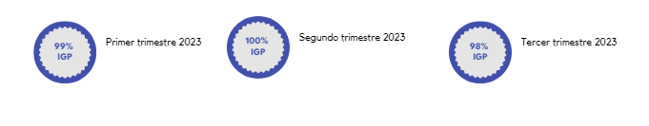

Para el año 2023, fue asignado presupuesto a la Digecog por la suma de RD$492,783,812.00 más una adición de fondos al presupuesto, proveniente de acuerdo con la Unión Europea, por un valor de RD$11,809,037.77; del programa de Apoyo a la Reforma de la Administración y Finanzas Públicas y mediante el presupuesto reformulado por valor de RD50,000,000.00 para un total general del presupuesto vigente de RD$ 556,592,849.77.

Del presupuesto vigente para el año se ha ejecutado un 78% quedando un monto por ejecutar ascendente a RD$124,980,986.18, equivalentes a un 22%, de los cuales un 4% corresponden a los preventivos en procesos y un 18% de la proyección de gastos del mes diciembre 2023, como puede apreciarse en los siguientes cuadros:



**Cuadro** No. 7 - **Fuente:** Sistema de Información de la Gestión Financiera (SIGEF).

**Gráfico** No. 4 - **Fuente:** Departamento Administrativo Financiero.

En cuanto a los recursos del Progef, Digecog recibió la autorización del Ministerio de Hacienda, para adicionar los recursos correspondientes a la suma de RD$11,809,037.77, los cuales fueron distribuidos en las cuentas presupuestarias de Contrataciones y servicios, Materiales y Mobiliario y Equipos mediante las modificaciones núm. 0003, 0009 aprobadas por la Dirección General de Presupuesto (Digepres) de fecha 15 de febrero, a continuación en el siguiente cuadro detalle de ejecución del fondo Unión Europea:

**Cuadro** No. 8 - **Fuente:** Sistema de Información de la Gestión Financiera (SIGEF).

**Cuentas por Pagar Proveedores**

Durante el año 2023 se refleja el siguiente comportamiento de las cuentas por pagar a proveedores registradas al final de cada mes; y las proyectadas para los meses de noviembre y diciembre, se muestran a continuación:

|  |  |
| --- | --- |
| Comportamiento de las cuentas por pagar a proveedores  enero-diciembre 2023 | |
| Mes | **Cuentas por pagar** |
| Enero | 1,825,772.12 |
| Febrero | 6,341,957.35 |
| Marzo | 3,124,664.85 |
| Abril | 1,786,472.36 |
| Mayo | 4,154,638.62 |
| Junio | 4,513,239.63 |
| Julio | 5,545,097.69 |
| Agosto | 10,655,490.17 |
| Septiembre | 2,294,613.23 |
| Octubre | 3,173,609.50 |
| Noviembre | 8,540,700.00 |
| Diciembre | 15,500,070.00 |
| Total: | **67,456,325.52** |

**Cuadro** No. 9 **-** **Fuente:** Departamento Administrativo Financiero.

Al 24 de noviembre 2023 las cuentas por pagar en la Digecog reflejan un monto total de $6,714,217.98.

**Compras y Contrataciones**

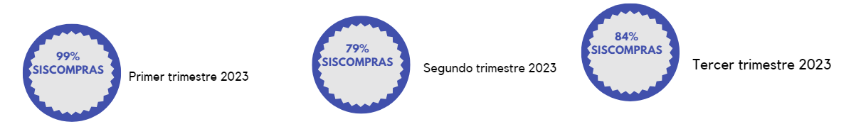La Digecog como resultado de la evaluación del indicador de uso del Sistema Nacional de Compras y Contrataciones (SISCOMPRAS), obtuvo una calificación de 84.19%, en el tercer trimestre del 2023.

El Plan Anual de Compras programado para el año 2023 asciende a un monto de RD$39,604,837.60, distribuidos en 182 procesos, divididos en los diferentes objetos de contratación: Bienes, Servicios y Consultoría, habiendo ejecutado del 01 de enero al 31 de octubre 2023, un total de 110 procesos programados para un monto de RD$27,801,168.53, además, se han realizado un total de 71 procesos no programados para un monto de RD$5,050,294.32; para una ejecución total al 31 de octubre de RD$32,851,462.85, equivalente a 83% del PACC, quedando pendiente para la ejecución noviembre-diciembre un monto ascendente a RD$6.753.374,75.

Cabe destacar que el alto número de procesos ejecutados fuera de lo planificado, responde a una modificación en el código de bienes y servicios por actualización del catálogo realizado en el Portal Transaccional, regido por la Dirección General de Contrataciones Públicas.

A continuación, se detallan las compras realizadas, atendiendo a las modalidades de compras:

|  |  |
| --- | --- |
| Adjudicaciones según tipo de modalidad  del 01 enero al 31 octubre | |
| Compras por debajo del umbral | RD$ 10,815,267.10 |
| Compra menor | RD$ 15,952,060.10 |
| Comparación de precios | RD$ 5,038,994.65 |
| Compra por Excepción- Proveedores | RD$ 1,045,140.00 |
| Total adjudicado en compras | **RD$ 32,851,462.85** |

**Cuadro** No. 10 **-** **Fuente:** Departamento Administrativo Financiero.

El total de compras y contrataciones adjudicadas a las Mipymes, con una participación significativa a las Mipymes mujer, representan el 68% del total de las compras del período comprendido del 01 enero al 31 de octubre 2023, tal como se detalla en el siguiente cuadro:

|  |  |
| --- | --- |
| Compras y contrataciones adjudicadas a las Mipymes  Enero-diciembre 2023 | |
| Descripción | **Ejecutado al 31 de octubre 2023**  **RD$** |
| Mipymes | 16,166,028.11 |
| Mipymes Mujer | 5,477,036.71 |
| Sub-total en compras | **21,643,064.82** |

**Cuadro** No. 11 **-** **Fuente:** Departamento Administrativo Financiero.

**Servicios Generales**

Durante el 2023 se realizaron diferentes proyectos de restructuración y reorganizaciones físicas de diferentes áreas de la institución para eficientizar los espacios. Se adecuó el espacio físico de la Unidad de Auditoría Interna que será ocupado por la Contraloría General, inaugurado en el mes de noviembre en compañía del Contralor General de la república y el director general de Digecog y otros directivos y encargados de departamentos de ambas instituciones.

Además, fue reestructurado el Departamento de Tecnologías de la Información y Comunicación, adecuando el espacio acorde a su estructura organizativa.

Fue reorganizada con nuevos mobiliarios la Oficina de Acceso a la Información, donde se colocaron cubículos y escritorios que dan una mejor experiencia visual y mejor distribución de los espacios. Se realizaron diversas reestructuraciones en la Dirección de Análisis de la Información Financiera, División de Compras y Contrataciones y Departamento de Recursos Humanos, con la intención de mejorar la calidad espacial de los mismos.

Fue creada la ruta de transporte de la autopista de san isidro, a través de la cual se está brindando servicio de transporte matutino y vespertino, proyecto que ha impactado a más de 30 colaboradores y, además, se adquirió un autobús de 30 pasajeros el cual será colocado en una de las rutas existentes y nos dará la oportunidad de utilizar un minibús de 15 pasajeros para la implementación de una nueva ruta en Santo Domingo Este.

Asimismo, fueron realizados los mantenimientos preventivos y correctivos de acuerdo a lo establecido en el Plan de Mantenimiento Planta Física, Vehículos y Servicios de Mayordomía. A continuación, se presenta un cuadro resumen con los diferentes mantenimientos preventivos realizados:

| Resumen Mantenimiento Planta Física, Vehículos y Servicios de Mayordomía  Enero-diciembre 2023 | | | |
| --- | --- | --- | --- |
| Cantidad | Descripción | Fecha de Cumplimiento | Nivel de Cumplimiento |
| 20 | Vehículos de motor (Sin garantía) | Enero-marzo-junio-septiembre-Diciembre | Completo |
| 2 | Plantas eléctricas | Junio-Diciembre | Completo |
| 35 | Manejadoras de aire acondicionado | Enero, abril, agosto, Noviembre | Completo |
| 35 | Condensador de aire acondicionado | Mensual | Incompleto |
| 35 | Filtros de Aire Acondicionado | Mensual | Completo |
| 17 | Dispensadores de agua potable | Marzo-Noviembre | Completo |
| 13 | Recarga y Mantenimiento de extintores | Mayo | Completo |
| 12 | Servicios de Fumigación | Mensual | Incompleto |
| 26 | Purificadores de aire | Enero, abril, agosto, Noviembre | Completo |
| 5 | Servicios de mantenimiento al Ascensor. | Enero a Mayo | Completo |

**Cuadro** No. 12 **-** **Fuente:** Departamento Administrativo Financiero.

Fue realizada la encuesta para medir el grado de satisfacción de los servicios ofrecidos por la sección de servicios generales y la sección de correspondencia, reflejando resultados 92% de una meta de 90%

**Almacén y Suministros**

La cantidad de artículos recibidos en el área de almacén durante el período enero–diciembre 2023 asciende a 9,879, por un valor de RD$3,421,878.77.

Durante el periodo enero diciembre 2023 se registraron salidas de artículos desde el área de almacén por un valor ascendente a RD$5,030,124.73, correspondiente a un total de 19,017 artículos.

**Archivo Central**

Se cumplió al 100 % las metas planificadas para el año, realizando el proceso de tratamiento archivístico (identificación, organización, clasificación, y consolidación), de los años 2013 y 2014, con un total de 2,955 cajas con informaciones económicas- financieras de los diferentes niveles de gobierno (Central, Descentralizado y Municipal), conteniendo 3,211 expedientes, correspondientes a la Dirección de Procesamiento Contable y Estados Financieros.

En ese mismo orden se trabajó con el Archivo General de la Nación, a través de visitas de verificación, en donde la Digecog, ha solicitado la transferencia de aquellos documentos perteneciente a la etapa tres (3) de la Tabla de valoración documental, correspondiente a la siguiente relación de entrega:

| SERIES DOCUMENTALES | | | | | | |
| --- | --- | --- | --- | --- | --- | --- |
| Años | Informe de Cierre Gobierno Central | | Informe de Cierre Descentralizado | | Informe de Cierre Municipalidades | |
| Cajas | Expedientes | Cajas | Expedientes | Cajas | Expedientes |
| 2004 | 78 | 100 | 6 | 8 | 0 | 0 |
| 2005 | 56 | 74 | 10 | 13 | 0 | 0 |
| 2006 | 88 | 135 | 9 | 16 | 0 | 0 |
| 2007 | 99 | 196 | 15 | 25 | 14 | 36 |
| 2008 | 103 | 185 | 14 | 27 | 116 | 259 |
| 2009 | 136 | 268 | 48 | 81 | 119 | 265 |
| 2010 | 131 | 305 | 41 | 78 | 66 | 176 |
| 2011 | 162 | 410 | 115 | 288 | 355 | 885 |
| 2012 | 142 | 286 | 110 | 345 | 468 | 965 |
| SUB-TOTAL | **995** | **1,959** | **368** | **881** | **1,138** | 2,585 |
| TOTAL CAJAS | | | | | | **2,501** |
| TOTAL EXPEDIENTES | | | | | | **5,425** |

**Cuadro** No. 13 **-** **Fuente:** Departamento Administrativo Financiero.

**Resultados de Auditorías Externas**

En el mes de mayo 2023 fue recibido el informe de auditoría externa realizada por la Contraloría General de la República, en cumplimiento con las leyes vigentes y aplicadas a las instituciones estatales, así como determinar si el diseño y la operación de las políticas y procedimientos sobre las mismas; proveen una seguridad razonable sobre el funcionamiento de la estructura de control.

## 4.2 Desempeño de los Recursos Humanos.

En el Departamento de Recursos Humanos abordamos de manera general el comportamiento de los subsistemas de recursos humanos: Reclutamiento y Selección, Evaluación del Desempeño, Capacitación y Desarrollo, Organización del Trabajo y Compensación, Relaciones Laborales, Registro y Control, Sistema de Seguridad y Salud en el Trabajo, y Cumplimiento del Departamento de Recursos Humanos con el Sistema de Gestión de la Calidad Interna.

**Análisis de los Resultados del SISMAP**

Durante el mes de noviembre 2023 la Digecog recibió reconocimientos del Ministerio de Administración Pública MAP por ocupar el primer lugar en la Categoría II trayectoria SISMAP gestión pública y por estar posicionada en el No. 1 del ranking de instituciones con una calificación promedio de **92.93%** en el periodo 2022 / 2023.

En la actualidad la Digecog ocupa la posición número 3 del ranking de monitoreo de las instituciones del Poder Ejecutivo de cumplimiento en la totalidad de Sub Indicadores del Sistema de Monitoreo y Seguimiento de la Administración Pública, SISMAP.

**Gráfico** No. 5 - **Fuente:** SISMAP.

**Evaluación del Desempeño Laboral**

|  |  |  |
| --- | --- | --- |
| Evaluación del Desempeño por Sexo | | |
| Evaluados por Sexo | **Cantidad** | **Porcentaje** |
| Hombres | 140 | 42% |
| Mujeres | 199 | 58% |
| Total | **339** | **100%** |
| Cuadro No. 14 - Fuente: Dpto. Recursos Humanos | | |

Siguiendo los lineamientos del Ministerio de Administración Pública (MAP), el Sub-Sistema de capacitación y desarrollo de personal, en enero 2023, se evaluó el desempeño laboral de un total de 339 colaboradores, con la metodología de evaluación basada en resultados, esto con el objetivo de medir el nivel de rendimiento individual de los colaboradores en sus puestos de trabajo y por ende, comparar los resultados con las metas y objetivos establecidos por la institución, según el siguiente desglose:

| Promedio Resultados Evaluación del Desempeño por Grupo Ocupacional | | |
| --- | --- | --- |
| Evaluados por Grupo | Cantidad | Porcentaje |
| Grupo I | 35 | 10% |
| Grupo II | 55 | 19% |
| Grupo III | 43 | 9% |
| Grupo IV | 176 | 49% |
| Grupo V | 30 | 13% |
| Total | **339** | **100%** |

**Cuadro** No. 15 **-** **Fuente:** Departamento Administrativo Financiero.

Así mismo, con el propósito de fortalecer el compromiso con las metas establecidas, fue gestionado mediante consenso entre directivos y colaboradores, un total de 326 acuerdos de desempeño laborales para el año en curso, lo que representa el 100% del personal, en ese mismo tenor, con miras a consolidar la cultura de seguimiento al desempeño, se realizó el monitoreo trimestral de dichos acuerdos. Adicionalmente, dando cumplimiento a la Política de Gestión del Conocimiento, se gestionó la asignación de mentores al 100% de los colaboradores de nuevo ingreso, de igual forma, a la evaluación del personal inducido a puestos de trabajo.

**Capacitación y Desarrollo**

El Sub-Sistema Capacitación y Desarrollo llevó a cabo el proceso de detección de necesidades de capacitación, con la finalidad de obtener información esencial de habilidades y competencias que requieren fortalecimiento en los colaboradores, producto de este proceso elaboramos el Plan de Capacitación Anual 2023.

Fueron ejecutadas un total de 90 acciones formativas, con una asistencia total de 2,960 colaboradores, según detallamos en la siguiente gráfica:

**Gráfico** No. 6 - **Fuente:** Departamento de Recursos Humanos.

Por género:

**Gráfico** No. 7 - **Fuente:** Departamento de Recursos Humanos.

**Riesgo Laboral**

El Sub-Sistema de Riesgo Laboral, para el año 2023 ha logrado canalizar un total de dos (2) pensiones conforme al artículo 96 de la Ley 41-08. Además, con el propósito de dar cumplimiento a la Ley 5-13, se inició el proceso de intercambio interinstitucional con el Consejo Nacional Discapacitados CONADIS, se logró impartir charlas y contrato de un colaborador con discapacidad visual.

A la fecha, se ha ejecutado un 90% del cronograma de trabajo Sistema de Seguridad y Salud en el Trabajo en la Administración Pública, SISTAP. El 10% de las actividades pendientes están proyectadas para ser realizadas antes de concluir el presente año. Fueron reportados en lo que va de año seis (6) accidentes laborales, de los cuales dos (2) ocurrieron en el mes de mayo y cuatro (4) en el mes de septiembre.

**Gráfico** No. 8 - **Fuente:** Departamento de Recursos Humanos.

**Clima Organizacional**

Como parte de las estrategias de fortalecimiento institucional y con el objetivo de trabajar los planes de acción orientados a fomentar la satisfacción de nuestro personal y mantener un buen ambiente laboral, se aplicó en el segundo trimestre, la encuesta de Clima Organizacional con el acompañamiento del MAP.

Fue seleccionada una muestra aleatoria de 156 colaboradores con más de seis (6) meses en la institución representando el 60% de la población total, identificados por género: femenina 101 equivalente al 64.74%, y masculino 55 equivalente al 35.2%, los resultados arrojaron un nivel de satisfacción general de **90%.**

**Gráfico** No. 9 - **Fuente:** Departamento de Recursos Humanos.

**Servicios Médicos**

Fue realizada la Jornada contra la influenza estacional a (H1N1) en colaboración con el Ministerio de Salud Pública mientras realizaba el mismo proceso a nivel nacional. La Digecog contó con una participación de 84 colaboradores. Adicionalmente, fue realizada la Semana de la Salud desarrollada con el tema: “Prevención Para Mejor Calidad de Vida”, dando cumplimiento a las actividades de promoción de la salud, durante la referida semana se efectuaron charlas como: Autocuidado para Prevención de la Salud, Hipertensión Arterial y Diabetes, Donación de Sangre Voluntaria, Enfermedad Renal (testimonio paciente renal) y, Felicidad Laboral.

|  |  |  |
| --- | --- | --- |
| Jornadas Efectuadas en la Semana de la Salud | | |
| Cardiovascular | **Colecta de Sangre** | **Oftalmológica** |
| Total colaboradores: 67  Condiciones de salud detectadas:  Hipertensión Arterial: 9  Diabetes Mellitus: 3  Sobrepeso: 58 (Obesidad tipo I y Obesidad tipo II). | Con una charla y colecta de sangre a instituciones amigas del Hemocentro Nacional, para un total de **52** colectas:  Contraloría: 25  Capgefi: 10  Digecog: 17 | **103** evaluaciones:  80 astigmatismo y  23 miopía |

**Cuadro** No. 16 **-** **Fuente:** Departamento Recursos Humanos

En el mes de junio se realizó una sensibilización sobre la prevención del cáncer de próstata y jornada PSA (antígeno prostático específico) en sangre. además, de una sensibilización de lactancia materna y en el tercer trimestre una sensibilización sobre el cáncer de mama, impartida por la ARS SENASA con una participación de 82 personas.

Fue realizada jornada de estudios de imágenes en el marco del mes de la prevención del cáncer de mama en colaboración con el Servicio Nacional de Salud (SNS). Se efectuaron 117 Mamografías y 32 Sonomamografía. En el desarrollo de la jornada se les ofreció participación a las instituciones vecinas descritas en el gráfico a continuación:

**Gráfico** No. 10 - **Fuente:** Departamento de Recursos Humanos.

**Registro, Control y Nómina**

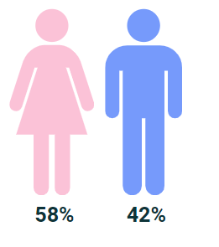El personal de la institución está integrado por 211 colaboradoras y 154 colaboradores, para un total de 365 empleados comprometidos a desempeñar sus labores con ahínco y esmero.

Los cargos que desempeñan los colaboradores están agrupados en los cinco grupos ocupacionales instituido por las normas que nos rigen. Del total de colaboradores, 107 pertenecen a la Carrera Administrativa.

**Gráfico** No. 11 - **Fuente:** Departamento de Recursos Humanos.

Es importante destacar, que las mujeres superan en cantidad en puestos directivos o de supervisión con un 56% respecto al 44% de hombres, de conformidad con el manual de cargos vigente, se agotó un proceso de readecuación y/u homologación de los cargos de los grupos que no estaban acorde, por lo cual se ha implementado en más de un 95% el manual de cargo, realizando las reestructuraciones con las adecuaciones salariales, beneficiando más de 100 colaboradores, principalmente de las áreas sustantivas de la institución.

Para el año 2023, desde el Sub-Sistema Organización del trabajo y compensación se han realizado un total de 95 nombramientos y acciones de personal para los colaboradores de nuevo ingreso. Se ha logrado adecuar los cargos del 99% de nuestros colaboradores, a partir de la actualización del manual de cargos, aprobado el 9 de mayo del año 2022 por el MAP.

En cuanto a los incentivos, se otorgó a 364 colaboradores activos y 81 colaboradores inactivos, el bono por Cumplimiento de Indicadores del Sistema de Monitoreo de la Administración Pública SISMAP Gestión Pública.

Con la finalidad de brindar apoyo a los colaboradores en momentos difíciles, se realizó un acuerdo para afiliar a los servidores al Plan de Servicios Funerarios del Instituto Nacional de Auxilio y Vivienda (INAVI).

## 4.3 Desempeño de los Procesos Jurídicos.

El Departamento Jurídico de la Digecog, en pro de mejorar la gestión durante el año 2023 suscribió cuatro (4) acuerdos de colaboración con diferentes instituciones de los distintos niveles de gobierno del sector público dominicano y con empresas privadas con la finalidad de fortalecer sus servicios y /o procesos, la transparencia y la rendición de cuentas. Las instituciones con las cuales se suscribieron nuevos acuerdos se presentan a continuación: 1. Ministerio de la Presidencia (Minpre), 2. Contraloría General de la República (CGR), 3. Instituto Nacional de Aguas Potables y Alcantarillados (INAPA), 4. Instituto Nacional de Administración Pública (INAP).

En ese mismo orden se realizó seguimiento de eficacia de los siguientes acuerdos de colaboración interinstitucionales: 1. Proética, 2. Instituto Dominicano para la Calidad, Indocal, 3. Consejo Nacional de Discapacidad, CONADIS, 4. Capítulo Project Management Institute. República Dominicana, PMIRD, 5. Acuerdo Tripartito Dirección General de Bienes Nacionales DGBN - Dirección General de Catastro Nacional DGCN, 6. Dirección de Contrataciones Públicas, Project Management Institute República Dominicana, 7. Centro de Capacitación en Política y Gestión Fiscal, CAPGEFI, 8. Empresa Privada Recicladora, Green LOVE, SRL, 9. Ministerio de Administración Pública, MAP, 10. Centro Nacional de Ciberseguridad CNCS y 11. El Servicio Nacional De Protección Ambiental SENPA.

Fue dado inicio al proceso de implementación para la certificación de las Normas ISO37001 de Gestión Antisoborno e ISO37301 Gestión de Cumplimiento Regulatorio, con enfoque integrado a la ISO 9001:2015.

## 4.4 Desempeño de la Tecnología

Durante el año 2023 en la Digecog a través del departamento de tecnologías de la información se han realizado varias acciones estratégicas con el propósito de mantener los estándares de calidad que permiten continuar optimizando la plataforma tecnológica, garantizando la eficiencia y la eficacia de los procesos internos y externos los cuales se detallan a continuación:

* Análisis y Diseño del Sistema de Información de Consolidación (SISCONRD) con el propósito de reunir, organizar y presentar de manera integral la información financiera de las entidades que

conforman todo el sector público dominicano.

* Implementación del Sistema de las Normativas Contables (SINOC) en 332 instituciones; herramienta tecnológica que administra el programa de capacitación en normativas contables alineado a la implementación de las Normas Internacionales de Contabilidad para el Sector Público (NICSP).
* Actualización en el Sistema de Análisis del Cumplimiento de las Normativas Contables, SISACNOC, en los procesos de carga de archivos y en los perfiles de los usuarios.
* Actualización al Sistema de Administración de Bienes (SIAB): Incorporación del Nuevo Catálogo de Cuentas al Sistema de Administración de Bienes y la Validación de los Suplidores.
* Análisis y Diseño de la Oficina Virtual DIGECOG.
* Automatización del proceso de gestión de las requisiciones de bienes de consumo.
* Análisis y desarrollo de requerimientos del Sistema de Gestión de Recursos Humanos.
* Implementación de la nueva plantilla del Portal Web institucional (en desarrollo).
* Implementación de la Firma Digital, con el propósito de apoyar los procesos virtuales aportando confidencialidad y seguridad a los documentos electrónicos, indistintamente del medio en que se envía y se comparta la información, con un total de 310 firmas implementadas.
* Automatización de la revalidación de usuarios.

* Migración de la centralización de usuario de Visual Studio 2005 a la versión 2017 utilizando el nuevo componente DevExpress.

**Índice de uso de TIC e Implementación de Gobierno Electrónico (iTICge).**

La Digecog en la actualidad ocupa la posición No. 2 en la cobertura del ranking con una puntuación de 98.94% de avance en el índice de TIC.

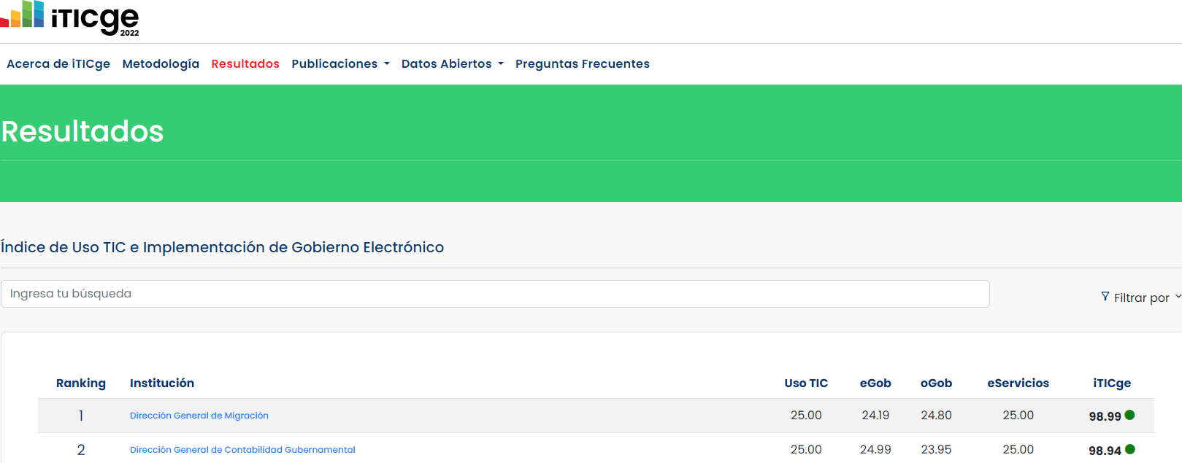

**Imagen** No. 8 – **Fuente:** <http://itIcge.gob.do/results.php>

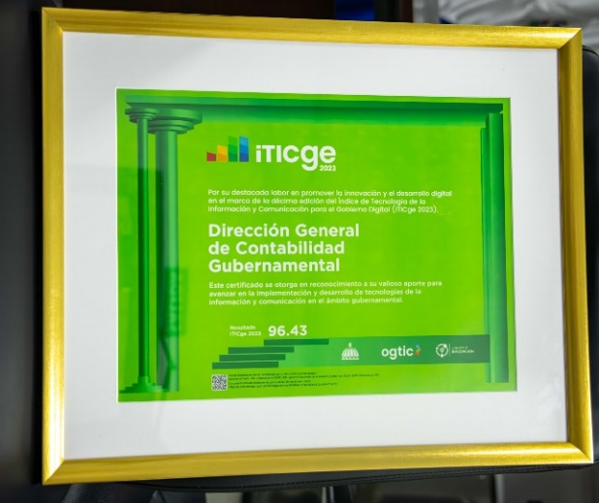Durante el mes de noviembre 2023 la institución recibió dos (2) reconocimientos en la 10ma edición iTICge2023: Máximo galardón de las instituciones con servicios al propio ciudadano, en donde se reconoce los esfuerzos

en ofrecer servicios que integren el componente innovación y que contribuyan al avance del gobierno digital y por ocupar la posición No. 1 del ranking de instituciones con una calificación de 96.43%.

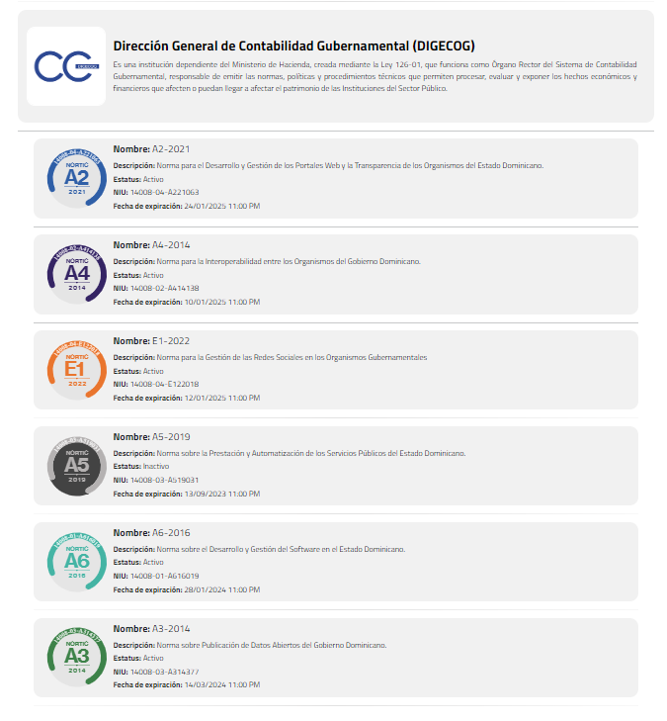

La institución cuenta con certificaciones y recertificaciones obtenidas en cumplimiento con los estándares generales, relacionados con aspectos tecnológicos las cuales se citan a continuación:

**Mesa de servicios TIC**

2,565 soportes tecnológicos internos y 401 mantenimientos a los servidores se realizaron con el objetivo de mejorar el tiempo de respuesta y brindar los mismos con eficiencia y eficacia. Además, fueron dadas 424 asistencias externas a 247 instituciones pertenecientes a los niveles de Gobierno central, instituciones descentralizadas y gobiernos locales. Así mismo, le fue dada asistencia a 75 instituciones en el uso del SISACNOC.

La información digital es valiosa, por tal razón, como una medida estratégica para el año 2023 se contó con los servicios de Bóveda. Asimismo, se puede destacar que para el periodo comprendido entre enero–diciembre se realizaron 53 copias de seguridad a la información digital.

Por otro lado, se desarrolló el programa de concientización de ciberseguridad, con el Centro Nacional de Ciberseguridad, CNCS, con el objetivo de formar los servidores de la Digecog. En el mismo se realizó siete (7) campañas con una duración de tres meses, contó con un programa de diferentes tipos de formaciones y pruebas en: 1. Fundamentos ciberseguridad, 2. Introducción al phishing con prueba & Conocimientos básicos sobre el phishing, 3. Protéjase del Ransomware, 4. Creación de contraseñas seguras, 5. Uso redes sociales y privacidad de datos, #6. Uso de correo electrónico y 7. Ciber – Serie.

**Participación de Mujeres en TIC**

Para la Digecog es importante darles participación a las mujeres en temas de dirección y de procesos importantes por lo que, dentro del Departamento de Tecnologías de la Información y Comunicación, a lo largo de los años, se les ha dado participación para un total de cinco (5) mujeres en el área incluyendo una mujer en el puesto de encargada del departamento para una representación de un 36% en este año, en relación con el personal masculino que desempeña funciones tecnológicas.

## 4.5 Desempeño del Sistema de Planificación y Desarrollo Institucional.

El Departamento de Planificación y Desarrollo de la Digecog está conformado por la División de Formulación, Monitoreo y Evaluación de Planes, Programas y Proyectos, conjuntamente a la División de Desarrollo Institucional y Calidad en la Gestión.

Durante el mes de junio 2023 fue realizada revisión a la estructura programática para el año 2024, en la cual fue agregada una actividad al producto No. 5 y fueron dejados los demás productos sin cambios y fue aprobada en el mes de julio por el órgano rector DIGEPRES luego de agotar todo el proceso de revisión.

**Uso de Buenas Prácticas de Dirección De Proyectos**

En cuanto al desempeño del desarrollo de la gestión de proyectos, estos se desarrollan a través de la División de Formulación, Monitoreo y Evaluación de Planes, Programas y Proyectos, dentro de los cuales se le da seguimiento al Programa de Apoyo a la Reforma de la Administración de las Finanzas Públicas (PROGEF), financiado por la Unión Europea, con estos se le ha continuado dando soporte a un total cuatro (4) proyectos de los cuales dos (2) fueron finalizados.

En la institución en pro del desarrollo de una cultura de buenas prácticas en gestión de proyectos se está trabajando con la metodología del Project Management Institute (PMI) y en el mes de noviembre 2023 fue realizada la renovación del acuerdo de colaboración con el cual la Digecog ha sido beneficiada con acceso a valiosas plataformas de recursos humanos donde puede conectar con profesionales locales e internacionales para generar avances y compartir ideas.

Con la finalidad de fortalecer las capacidades de colaboradores fue impartido el Curso de Preparación para la Certificación de PMP y además, 10 colaboradores de la institución asistieron al XIII Congreso Internacional de Dirección de Proyectos PMIRD 2023 “Project TransformNation”, donde se conocieron nuevas herramientas, el avance de la inteligencia artificial en el desarrollo de proyectos y líderes de proyectos capaces de comunicarse eficazmente con empatía e inteligencia emocional.

Fue elaborada el acta constitutiva del Proyecto *¨RD Incluye¨* desarrollado con el acompañamiento del Consejo Nacional de Discapacidad, CONADIS, con el objetivo de fortalecer los mecanismos de inclusión, en ese mismo orden se está socializando la elaboración del acta constitutiva de los proyectos Gestión del Cambio, Sello de Género y Automatización de los Sub-sistemas de Recursos Humanos.

### **Resultados de las Normas Básicas de Control Interno (NOBACI).**

La Digecog mantuvo en el Sistema de Medición y Monitoreo de la Gestión Pública el **100%** del indicador de las NOBACI, monitoreado por la Contraloría General de la República Dominicana, demostrando

el adecuado y eficiente funcionamiento del Control Interno para el año 2023. A partir de marzo, se inició con el proceso de Validación del Cumplimiento a la Implementación con el objetivo de verificar que las disposiciones, sistemas, y procedimientos establecidos por la entidad son concordantes con las NOBACI.

Fue recibido el informe de la auditoria por parte de la Contraloría General de la República con una puntuación de **90%**, resultado para el cual se estará realizando plan de acción a los fines de subsanar el 10% restante.

La institución inició el proceso de completar el Índice de Control Interno (ICI), con la finalidad de promover el cumplimiento de los aspectos normativos más importantes relacionados con los controles internos en la gestión de los recursos públicos.

### **Resultados de los Sistemas de Calidad.**

La Digecog obtuvo Medalla de Oro en su participación en el Premio Nacional a la Calidad y Prácticas Promisorias 2023 en su versión XIX. Producto de los excelentes resultados de la autoevaluación CAF, la fortaleza del Sistema de Gestión de la Calidad basado en la Norma ISO 9001:2015 y el desarrollo institucional, para lo cual fue elaborada una memoria de postulación en la que se evidenciaron los grandes avances alcanzados, lo que permitió obtener el galardón por tercer año consecutivo en un acto realizado en el Salón de las Cariátides del Palacio Nacional entregado por el Sr. Luis Abinader Corona, Presidente de la República.

Anualmente en la Digecog es realizada la autoevaluación institucional a través de la metodología CAF, en fiel cumplimiento con el decreto núm. 211-10 e inicia con la reunión del comité institucional de la calidad (CIC) en la que, con la orientación del director general se establecen las pautas para realizar el autodiagnóstico.

A partir de los puntos de mejoras identificados y las oportunidades de mejoras del informe de retorno del 2022 se elaboró el plan de mejora con nueve (9) áreas de mejora para superar estos retos importantes, en un ciclo constante de mejora continua.

Con el plan de la mejora de la institución se inicia la ejecución de dichas acciones acorde a la prioridad establecida para las mismas y su integración en la Planificación Operativa Anual, lo que permite su seguimiento a través de indicadores de cumplimiento.

Los indicadores que corresponden a la autoevaluación y planes de mejoras en el SISMAP se encuentran en cumplimiento de un 100%.

En el mes de noviembre Mes de la Calidad, la institución se abocó en celebrar, por segundo año, la Semana de la Calidad, con el propósito de continuar fomentando la cultura de calidad, en la que se impartieron dos (2) charlas y fue realizada una ceremonia para realizar formal entrega de la Renovación del Certificado ISO 9001:2015 por parte de AENOR.

**Revisión por la Dirección**

Esta reunión es realizada para asegurar la conveniencia, adecuación, eficacia y alineación continua del Sistema de Gestión de la Calidad (SGC) con la dirección estratégica de la organización.

En la agenda desarrollada y los resultados de tan importante actividad se presentaron: Estado de las acciones de las revisiones anteriores, se procedió a resaltar el estatus de los acuerdos establecidos en la revisión anterior. Se establecieron cinco (5) acuerdos, de los que hay tres (3) concluido y dos (2) en proceso, (de estos dos uno de ellos tiene un avance de un 80%), para un 80% de los acuerdos concluidos.

**Auditorías**

En el 2023 se han realizado 10 auditorías internas y tres (3) revisiones de cumplimiento legal, auditándose un total de 55 procesos.

Fue desarrollado un análisis de causas, a partir del cual se elaboró un plan de acción para subsanar las mismas, el cual se está ejecutando. Fue realizada una (1) auditoría externa en la que se revisaron 15 procesos que reflejaron los siguientes resultados:

|  |  |
| --- | --- |
| Auditoria Externa | |
| Hallazgos | **Cantidad** |
| Observaciones | 4 |
| Oportunidades de mejora | 2 |
| Puntos fuertes | 6 |
| No conformidades | 3 |

**Cuadro** No. 17 **-** **Fuente:** Departamento de Planificación y Desarrollo.

### **Acciones para el Fortalecimiento Institucional.**

Fue elaborado el Plan Operativo Anual 2023 alineado al PEI 2021-2024 a los que se les realiza monitoreo y seguimiento y son realizados de manera mensual, trimestral y semestral según corresponda a través de las herramientas Sistema de Seguimiento, Monitoreo y Evaluación de la Planificación y Tableros de Mando en Excel los que arrojan resultados del comportamiento de los indicadores.

Fueron obtenidos resultados de 99.75% primera evaluación del PEI correspondiente al 2023 en donde fue evidente el cumplimiento y avance de las acciones programadas. Al cierre del tercer trimestre del año 2023 se pueden presentar los siguientes resultados de la planificación operativa:

**Cuadro** No. 18 **-** **Fuente:** Departamento de Planificación y Desarrollo.

Durante los días 11 y 12 del mes de septiembre 2023 fue realizada la Jornada de Formulación del Plan Operativo Anual y Plan Anual de Compras y Contrataciones para el año 2024, nos acompañaron representantes de los grupos de interés de diferentes instituciones del sector público. El primer día nos acompañaron varios panelistas nacionales e internacionales para presentar temas de interés relacionado a la Alineación Estratégica, Gestión de Riesgos, Metodología FODA y dinámicas de integración. Durante la jornada fue actualizado el FODA mismo al que le fueron incluido las acciones de cara al soborno y cumplimiento. En el segundo día fueron realizadas jornadas de trabajo y acompañamiento para el proceso de formulación y fue presentada a la máxima autoridad y los asistentes los POA y PACC en estatus definitivo de cada área. Un total de 165 colaboradores asistieron al evento de forma presencial y 13 colaboradores de instituciones vecinas participaron como grupos de interés de la Digecog. Fue elaborado el PACC 2024 y recibida una asignación presupuestaria por parte de la DIGEPRES de RD$62 millones.

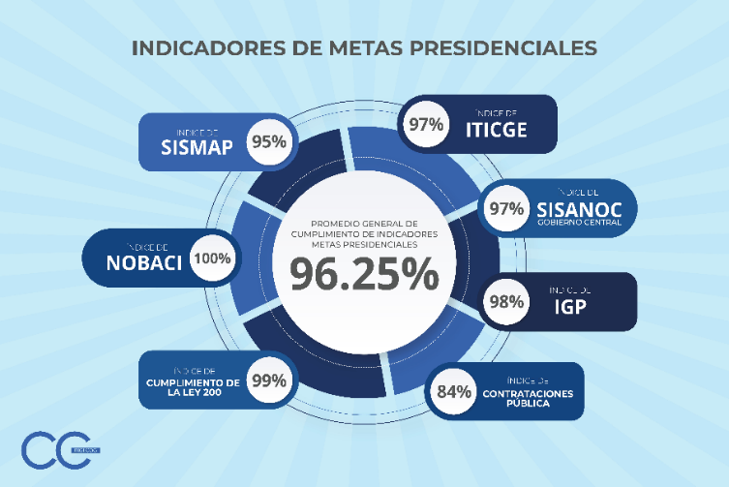La Digecog refleja resultados de impacto en todos los indicadores de metas presidenciales en donde es evidente un cumplimiento promedio de 96.25% a nivel general.

## 4.6 Desempeño del Área de Comunicaciones

Durante el mes de enero fue elaborado el Plan de Comunicación Institucional, documento que establece la estrategia de comunicación, gestión de canales y su cronograma de ejecución, a dicho plan se le da seguimiento a sus referidas estrategias y actividades para lograr por medio de la comunicación apoyar la entidad en el logro de sus objetivos misionales.

Durante el primer trimestre se redactaron tres (3) notas de prensa publicadas en 40 medios informativos mientras que, en el segundo trimestre, dos (2) notas publicadas en 15 para un total de 5 notas publicadas en 55 medios.

En las cuales se abordaron temas relacionados a:

* Sistema de contabilidad gubernamental.
* Aniversario Institucional.
* Firmas de acuerdo interinstitucional.
* Avances en el fortalecimiento de sistema de contabilidad en los ayuntamientos.

Estas informaciones tuvieron amplia cobertura mediática en medios informativos incluyendo los más influyentes del país, como: Listín Diario, El Caribe, El Día, El Nacional, Hoy, Diario Libre, El Nuevo Diario, Al Momento, El Dinero, El Sol de las Américas, Geonoticias, Impacto Municipal, entre otros.

También, se realizó publicaciones en las plataformas institucionales portal web, intranet, al tiempo que se mantiene informado a los colaboradores del acontecer institucional y nacional a través de correo electrónico, con síntesis de prensa, boletín interno, revista institucional.

La Digecog como parte de la gestión de plataformas digitales, en específico las redes sociales tiene como meta alcanzar 2,000 seguidores en el conjunto de todas las herramientas sociales disponibles por la institución.

| Reporte de Redes Sociales del Primer Semestre, 2023 | | | | |
| --- | --- | --- | --- | --- |
| Mes | Instagram | Twitter | Facebook | Total |
| Enero | 105 | 53 | 2 | 160 |
| Febrero | 75 | 24 | 6 | 105 |
| Marzo | 124 | 42 | 6 | 172 |
| Abril | 53 | 20 | 8 | 81 |
| Mayo | 132 | 14 | 10 | 156 |
| Junio | 107 | 5 | 15 | 127 |
| Julio | 90 | 4 | 9 | 103 |
| Agosto | 33 | 21 | 17 | 71 |
| Septiembre | 111 | 12 | 21 | 144 |
| Octubre | 85 | 0 | 11 | 96 |
| Noviembre | N/D | N/D | N/D | N/D |
| Diciembre | N/D | N/D | N/D | N/D |
| TOTAL | **915** | **195** | **105** | **1,215** |

**Cuadro** No. 19 **-** **Fuente:** Departamento de Comunicación.

Conscientes de nuestro rol para con la sociedad, se realizaron diversas actividades de responsabilidad social, entre las cuales se destacan:

* Participación en actividades culturales y sociales.
* Jornada donación de sangre.
* Jornada limpieza de playa Fuerte San Gil.
* Contribución con el desarrollo y bienestar de la comunidad.
* Semana de la salud.
* Donación de alimentos crudos y enlatados.
* Sensibilización sobre el cáncer de mama.

# V. SERVICIO AL CIUDADANO Y TRANSPARENCIA INSTITUCIONAL

## 5.1 Nivel de la Satisfacción con el Servicio.

La Digecog con los atributos amabilidad y fiabilidad se comprometió con un **95%** en todo el periodo en cuanto a satisfacción de los servicios comprometidos con el ciudadano. En el período febrero 2022-enero 2023, la Dirección de Diseño y Mejora de Servicios Públicos del MAP, procedió a evaluar los resultados obtenidos por el programa de Carta Compromiso al Ciudadano, reflejando resultados generales de satisfacción de 99%, logrando sobrepasar la meta establecida.

Como puntos fuertes en la evaluación de la Carta se presentan los siguientes: 1) Se evidencia la Carta Compromiso en el portal Web; 2) Seguimiento a las distintas vías de comunicación y 3) Cumplimiento con los atributos amabilidad y fiabilidad comprometidos con un 95% en todo el periodo de Asistencia Técnica en el Sistema de Contabilidad Gubernamental; 4)Cumplimiento en el servicio de Orientación a Instituciones Educativas y Gremiales, comprometido con la amabilidad en un estándar del 95% en todo el período evaluado; 5) Cumplimiento al tiempo de respuesta de 15 días laborables a las quejas y/o sugerencias recibidas por los buzones físicos en todo el periodo evaluado; y el 6) Seguimiento y/o tratamiento a las Quejas y/o Sugerencias por la línea 311 y correo electrónico en todo el periodo.

En ese mismo orden, la institución tiene como cultura la aplicación de encuestas de satisfacción tanto internas como externas, la más reciente encuesta externa fue aplicada a una muestra de 87 instituciones que solicitaron servicios durante el periodo enero a junio 2023, se tiene establecida una meta de 96% y fue obtenido resultados promedio de 98% de satisfacción institucional.

La institución recibió reconocimiento por MAP en el marco de la celebración de la semana de la calidad en donde fue galardona por ocupar la posición No. 4 del ranking de instituciones con una calificación de 98% en la categoría III Satisfacción Ciudadana.

Así mismo, la institución con el propósito de velar por la satisfacción de sus usuarios internos, en sus más recientes encuestas aplicadas a sus colaboradores ha obtenido resultados de 90% de satisfacción sobre los servicios generales y 97% en los servicios de tecnologías de la información, y 100% en cuanto a la satisfacción de los servicios brindados por la Oficina de Acceso a la Información, para un promedio general de 95.6%. Estos resultados demuestran el compromiso que asume la institución con mantener el bienestar de sus clientes externos y de sus clientes internos.

## 5.2 Nivel de Cumplimiento Acceso a la Información

La Oficina de Acceso a la Información (OAI), ha mantenido las buenas prácticas en el cumplimiento de sus obligaciones en materia de transparencia y en los procesos de acceso a la información pública, con el objetivo de dar apoyo en el fortalecimiento de la rendición de cuentas manteniendo la eficiencia en el servicio a la ciudadanía.

Fue recibida una calificación de 100% respecto al nivel de respuesta a las solicitudes de información a través SAIP, de un total de 28 solicitudes fueron respondidas todas en el tiempo establecido.

Estos resultados fueron logrados tomando acciones tales como:

* Respuesta en tiempo oportuno.
* Orientación al solicitante sobre el llenado de su solicitud de información, así como las etapas y plazos del proceso de acceso a la información pública.

## 5.3 Resultados Sistema de Quejas, Reclamos y Sugerencias

En lo que respecta al buzón externo y la línea 311, no se han recibido quejas, reclamos y sugerencias a través de este canal, durante este periodo Enero - octubre del año 2023.A nivel interno se han recibido un total de 90 QSDR a las que se les ha dado respuestas en el tiempo oportuno.

|  |  |  |  |  |
| --- | --- | --- | --- | --- |
| Apertura de Buzón de Usuarios Internos Período Enero-octubre 2023 | | | | |
| Trimestres | **Categoría** | | | |
| **Quejas** | **Sugerencias** | **Denuncias** | **Reclamaciones** |
| Primer | 5 | 1 | 2 | 0 |
| Segundo | 46 | 8 | 4 | 2 |
| Tercero | 13 | 8 | 1 | 0 |
| Mes de Octubre | 0 | 0 | 1 | 0 |
| Total del Periodo | **64** | **17** | **7** | **2** |

**Cuadro** No. 20 **-** **Fuente:** Oficina de Acceso a la Información.

## 5.4 Resultados Mediciones del Portal de Transparencia

La Digecog a través de la Oficina de Acceso a la Información (OAI), ha mantenido las buenas prácticas en el cumplimiento de sus obligaciones en materia de transparencia y en los procesos de acceso a la información pública, con el objetivo de dar apoyo a la institución en el fortalecimiento de la rendición de cuentas y mantener la eficiencia en el servicio a la ciudadanía y a través de la publicación y actualización de las informaciones colgadas en el Sub-Portal de Transparencia, se ha obtenido en el Índice de Transparencia como institución gubernamental las siguientes puntuaciones:

|  |  |
| --- | --- |
| Evaluación Portal de Transparencia | |
| Meses Evaluados | **Puntuación** |
| Enero | 93.23 % |
| Febrero | 98.19 % |
| Marzo | 93.77 % |
| Abril | 100.00 % |
| Mayo | 98.65 % |
| Junio | 98.90 % |
| Julio | 76.90 % |
| Agosto | 99.29 % |
| Septiembre | 98.40 % |

**Cuadro** No. 21 **-** **Fuente:** Dirección General de Ética e Integridad Gubernamental

La Digecog firmó convenio de colaboración interinstitucional con el Programa Nacional para la Promoción de la Ética (Proética), programa del gabinete de transparencia, prevención y control del gasto público, el cual a través de la OAI asume la responsabilidad de promover la cultura ética en nuestra institución y el buen proceder de los servidores públicos.

En ese mismo orden, la Digecog ha desarrollado varias acciones con la finalidad de contribuir con la transparencia y rendición de cuentas:

* **242** colaboradores participaron en la sensibilización de cultura de ética institucional, trasparencia y derecho a saber.
* **59** colaboradores participaron en capacitación de valores éticos institucionales.
* **80** colaboradores participaron del taller de ética e integridad.
* **85** colaboradores participaron en sensibilización de acceso a la información y derecho a saber.
* **65** colaboradores asistieron a la capacitación de valores éticos institucionales.
* **54** colaboradores participaron de la sensibilización del día internacional de la no violencia contra la mujer.

# 

# VII. PROYECCIONES AL PRÓXIMO AÑO

En la Digecog fue elaborado el POA 2024, documento que plantea las acciones, planes y proyectos a desarrollar durante el año.

| **Matriz de Resultados Proyectados 2024** | | | | | | | | |
| --- | --- | --- | --- | --- | --- | --- | --- | --- |
| **No.** | **Área** | **Producto** | **Nombre del Indicador** | **Frecuencia** | **Línea Base** | **Meta al Mes de Mayo 2024** | **Resultado al Mes de Mayo 2024** | **Porcentaje de Avance** |
| 1 | **Dirección de Normas y Procedimientos** | Capacitadas en normativas contables los técnicos de las áreas financieras del Sector Público. | Cantidad de técnicos de las áreas financieras y contables del Sector Público No Financiero capacitados en las normativas contables. | **Semestral** | **50%** | 100% | 100% | **100%** |
| 2 | **Dirección de Procesamiento Contable** | Validada la coherencia y consistencia de los registros contables y operaciones financieras de las instituciones del Gobierno Central. | Porcentaje de Unidades Ejecutoras del Gobierno Central con sus registros contables de Ingresos, Gastos y Financiamiento validados. | **Mensual** | **100%** | 100% | 100% | **100%** |
| 3 | Porcentaje de Unidades Ejecutoras del Gobierno Central con sus registros contables validados de las cuentas y subcuentas bancarias en el Tesoro. | **Mensual** | **100%** | 100% | 100% | **100%** |
| 4 | Porcentaje de Unidades Ejecutoras del Gobierno Central con sus bienes muebles, inmuebles e intangibles del período fiscal 2023, registrados en el Sistema de Bienes. | **Mensual** | **100%** | 100% | 100% | **100%** |
| 5 | Porcentaje de Estados Financieros de las instituciones descentralizadas y/o autónomas, Seguridad Social, empresas públicas y municipalidades analizados. | **Mensual** | **73%** | 73% | 73% | **100%** |
| 6 | **Dirección de Análisis de la Información Financiera** | Elaborados los estados financieros, presupuestarios y económicos de las instituciones del Sector Público dominicano para la rendición de cuentas y toma de decisiones de los gestores de las finanzas públicas. | Cantidad de Estados de Recaudación e Inversión de las Rentas elaborados oportunamente. | **Mensual** | **1** | 1 | 1 | **100%** |
| 7 | Producidos y difundidos los informes analíticos orientados a la comprensión de la gestión económico - financiera. | Cantidad de informes económico-financieros orientados a fortalecer el Sistema de Contabilidad Gubernamental y la rendición de cuentas. (RUTA) | **Mensual** | **14** | 14 | 14 | **100%** |
| 8 | Diseñado un sistema integral de informaciones estadísticas para medir el comportamiento económico - financiero de las instituciones del Sector público no financiero. | Cantidad de informaciones estadísticas, con datos económicos y patrimoniales, elaborados y presentados. | **Trimestral** | **3** | 3 | 3 | **100%** |
| 9 | Evaluadas las instituciones del Sector Público no financiero en el cumplimiento de las normativas contables e indicadores del sistema Sisacnoc. | Porcentaje de instituciones del Sector Público no financiero a las que se les evalúa el cumplimiento de las normativas contables, conforme a los indicadores del Sisacnoc. | **Semestral** | **100%** | 100% | 100% | **100%** |
| 10 | **Departamento de Recursos Humanos** | Gestión de las relaciones laborales y clima organizacional adecuado. | Porcentaje de satisfacción resultado de aplicación encuesta de clima organizacional. | **Trimestral** | **85%** | 85% | 85% | **100%** |
| 11 | Cumplimiento de los indicadores del Sistema de Monitoreo de la Administración Pública (SISMAP). | Porcentaje de indicadores de gestión actualizados. | **Trimestral** | **96%** | 90% | 90% | **100%** |
| 12 | **Departamento Planificación y Desarrollo** | Fortalecida la gestión de formulación, seguimiento, monitoreo y evaluación del PEI y el POA. | Porcentaje de Cumplimiento de las metas del PEI. | **Semestral** | **95%** | 95% | 95.00% | **100%** |
| 13 | Porcentaje de efectividad del POA. | **Trimestral** | **97%** | 98% | 98% | **100%** |
| 14 | Porcentaje de proyectos estratégicos gestionados por la oficina de gestión de proyectos, conforme a la metodología PMI | **Semestral** | **2** | 1 | 1 | **100%** |
| 15 | Fortalecida la adopción del modelo de excelencia en la gestión basado en la metodología CAF e ISO 9001:2015. | Porcentaje de cumplimiento del programa de auditorías interna | **Trimestral** | **95%** | 25% | 25% | **100%** |
| 16 | Porcentaje de cumplimiento de los acuerdos de revisión por la dirección. | **Semestral** | **90%** | 95% | 95% | **100%** |
| 17 | Porcentaje de eficacia de la gestión integral de riesgos y oportunidades a objetivos y procesos. | **Semestral** | **90%** | 90% | 90% | **100%** |
| 18 | Excelencia de los servicios a través de implementación de estructura organizacional y procesos eficientes. | Nivel satisfacción de usuarios externos. | **Semestral** | **96%** | 98% | 98% | **100%** |
| 19 | Porcentaje de satisfacción de los grupos de interés, identificado y analizado por género. | **Semestral** | **96%** | 98% | 98% | **100%** |
| 20 | **Departamento Administrativo y Financiero** | Presupuesto elaborado y ejecutado de manera eficiente. | Porcentaje de cumplimiento de la ejecución del presupuesto planificado optimizando los recursos financieros. | **Trimestral** | **88%** | 17% | 17% | **100%** |
| 21 | Porcentaje de cumplimiento del Plan Anual de Compras y Contrataciones (PACC). | **Trimestral** | **90%** | 90% | 90% | **100%** |
| 22 | **Departamento de Tecnología de la Información** | Operaciones de la infraestructura TIC funcionando eficientemente. | Porcentaje de cumplimiento del Plan de Mantenimiento de la Infraestructura TIC. | **Mensual** | **100%** | 100% | 100% | **100%** |
| 23 | **Departamento Jurídico** | Fortalecida la toma de decisiones de la máxima autoridad y sus dependencias. | Cantidad de auditorías de cumplimiento legal. | **Trimestral** | **4** | 1 | 1 | **100%** |
| 24 | Cantidad de leyes, reglamentos, decretos, procedimientos y divulgados. | **Trimestral** | **4** | 2 | 2 | **100%** |
| 25 | Porcentaje de acuerdos interinstitucionales elaborados y monitoreados. | **Trimestral** | **100%** | 100% | 100% | **100%** |
| 26 | Porcentaje de contratos y adendas elaborados, notariados o renovados. | **Mensual** | **100%** | 100% | 100% | **100%** |
| 27 | Porcentajes de asesorías y procesos legales. | **Mensual** | **100%** | 100% | 100% | **100%** |
| 28 | Porcentaje de avance en la implementación del programa de cumplimiento regulatorio o compliance. | **Semestral** | **N/A** | 25% | 25% | **100%** |
| 29 | **Departamento de Comunicaciones** | Identidad corporativa fortalecida en los grupos de interés de la DIGECOG. | Porcentaje de cumplimiento del plan de comunicación. | **Mensual** | **80%** | 85% | 85% | **100%** |
| 30 | **Oficina de Acceso a la Información** | Elevado el nivel de satisfacción con los servicios de información. | Porciento de quejas, denuncias, reclamaciones y sugerencias recibidas y tramitadas de forma oportuna. | **Mensual** | **100%** | 100% | 100% | 100% |
| 31 | Índice de cumplimiento de estándares de transparencia institucional. | **Mensual** | **100%** | 100% | 100% | 100% |

**Tabla** No. 1 **-** **Fuente:** Dpto. de Planificación y Desarrollo.

# ANEXOS

## Matriz Logros Relevantes (Datos Cuantitativos).

| **Matriz Logros Relevantes – Datos Cuantitativos  enero – diciembre 2023** | | | | | | | | | | | | | |
| --- | --- | --- | --- | --- | --- | --- | --- | --- | --- | --- | --- | --- | --- |
| **Producto / servicio** | **Enero** | **Febrero** | **Marzo** | **Abril** | **Mayo** | **Junio** | **Julio** | **Agosto** | **Septiembre** | **Octubre** | **Noviembre** | **Diciembre** | **Total, año 2023** |
| **2-7738- Instituciones del Sector Público No Financiero con normativas implementadas.** |  |  |  |  |  |  |  |  |  |  |  |  |  |
| Porcentaje de técnicos de las áreas financieras y contables del Sector Público No Financiero capacitados en las normativas contables. | N/A | N/A | 273 | N/A | N/A | 390 | N/A | N/A | N/A | N/A | N/A | N/A | **663** |
| Elaborar y definir compendios de Normativas contables. | N/A | N/A | N/A | N/A | 2 | 1 | N/A | N/A | N/A | N/A | N/A | 3 | **6** |
| Elaborar y ejecutar el programa de capacitación sobre el sistema de contabilidad gubernamental | n/a | 1 | n/a | n/a | 1 | n/a | n/a | n/a | n/a | n/a | n/a | n/a | **2** |
| **Inversión en Producto 2 (en RD$)** | **2,852,166.76** | **2,556,144.60** | **2,556,144.60** | **2,524,.872.95** | **6,178,355.42** | **3,707,016.58** | **3,707,016.58** | **3,707,016.58** | **4,217,016.58** | **4,755,012.67** | **6,152,016.58** | **5,724,790.73** | **46,112,697.68** |
| **4-7739- Instituciones del Sector Público con informaciones económico financieras contenidas en informes de rendición de cuentas.** |  |  |  |  |  |  |  |  |  |  |  |  |  |
| Cantidad de Instituciones del Sector Público no Financiero que se incorporan en el ERIR. |  | 658 instituciones equivalentes a un 98% | n/a | n/a | n/a | n/a | n/a | 548 instituciones equivalentes a un 88% | n/a | n/a | n/a | n/a | 603 instituciones promedio. |
| Elaborar el estado de recaudación e inversión de las Rentas (ERIR). | n/a | 1 | n/a | n/a | n/a | n/a | n/a | 1 | n/a | n/a | n/a | n/a | **2** |
| Elaborar informes analíticos y estadísticos de las operaciones y evaluar las instituciones del sector público no financiero en el cumplimiento de las normativas contables. | n/a | 1 | 5 | 5 | 3 | 1 | 3 | 3 | 4 | 5 | 1 | 1 | **32** |
| **Inversión en Producto 4 (en RD$)** | **3,085,052.66** | **2,730,067.56** | **2,437,234.35** | **2,647,688.89** | **5,572,422.11** | **3,095,122.78** | **3,025,948.78** | **3,049,006.78** | **3,669,383.78** | **5,497,336.22** | **6,181,383.78** | **9,151,691.31** | **50,142,339.00** |
| **5-7740- Instituciones del Sector Público No Financiero con el Sistema de Contabilidad Gubernamental Implementado.** |  |  |  |  |  |  |  |  |  |  |  |  |  |
| Porcentaje de Instituciones del Gobierno Central y Gobiernos Locales con el Sistema de Contabilidad Gubernamental Implementado. | N/A | N/A | N/A | N/A | N/A | En el 1er semestre se realizó el levantamiento de información referente a la situación económica y financiera de las veinte (20) instituciones seleccionadas | N/A | N/A | N/A | N/A | N/A | N/A | **0** |
| Realizar el saneamiento de los saldos de las informaciones económicas financieras en las Instituciones del Gobierno Central. | N/A | N/A | 588 | N/A | N/A | 68 | N/A | N/A | N/A | N/A | N/A | N/A | **656** |
| Asesorar y acompañar las instituciones del sector público No financiero en el Sistema de Contabilidad Gubernamental implementado. | N/A | N/A | 164 | N/A | N/A | 28 | N/A | N/A | N/A | N/A | N/A | N/A | **192** |
| **Inversión en Producto 5 (en RD$)** | **9,554,374.72** | **9,550,364.67** | **9,521,413.77** | **9,294,355.61** | **14,642,821.86** | **5,802,484.38** | **5,716,018.99** | **5,508,888.31** | **6,591,262.20** | **12,568,855.17** | **11,614,325.97** | **25,879,292.36** | **126,244,458.01** |

**Anexo** No. 1 **-** **Fuente:** Dpto. Administrativo Financiero y Dpto. Planificación y Desarrollo.

## Matriz Índice de Gestión Presupuestaria Anual (IGP).

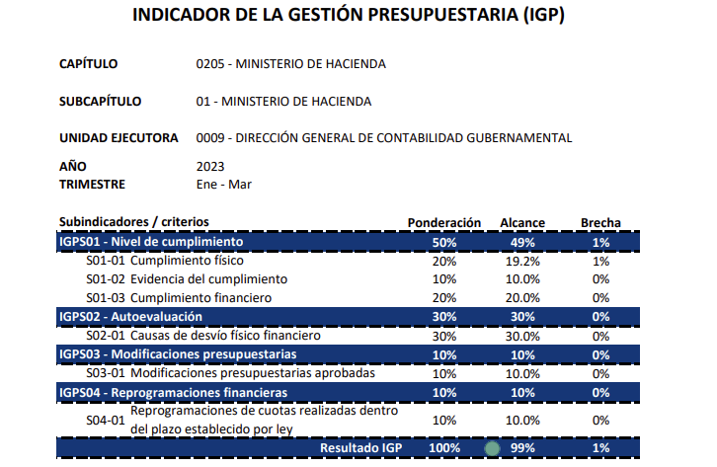

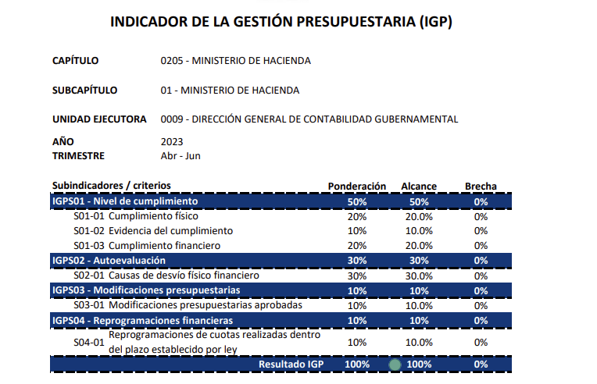

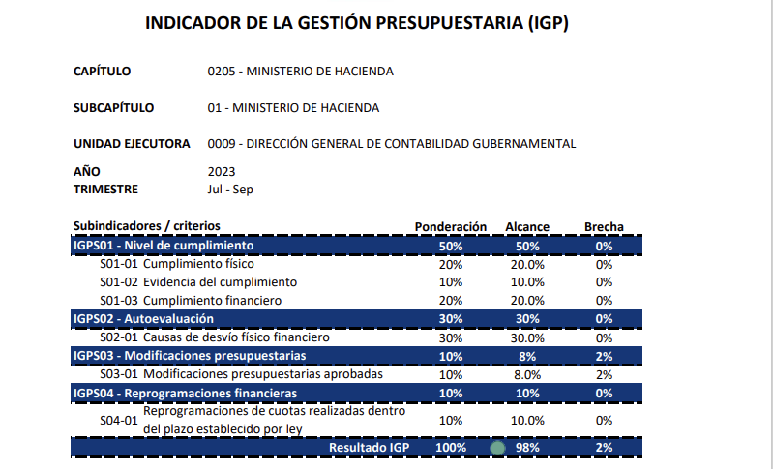

**Anexo** No. 2 **-** **Fuente:** Dirección General de Presupuesto (Digepres).

## Matriz de Principales Indicadores del POA.

| **Matriz de Principales Indicadores del Plan Operativo Anual (POA 2023)** | | | | | | | | |
| --- | --- | --- | --- | --- | --- | --- | --- | --- |
| **No.** | **Área** | **Producto** | **Nombre Del Indicador** | **Frecuencia** | **Línea Base** | **Meta** | **Resultado** | **Porcentaje de Avance** |
| 1 | **Dirección de Normas y Procedimientos** | Emitidas y difundidas las normativas contables a las instituciones del Sector Público dominicano. | Cantidad de compendios de normas, políticas y procedimientos contables elaborados. | **Semestral** | **4** | 6 | 6 | **100%** |
| 2 | Capacitadas en normativas contables los técnicos de las áreas financieras del Sector Público. | Porcentaje de técnicos de las áreas financieras y contables del Sector Público No Financiero capacitados en las normativas contables. | **Semestral** | **50%** | 334 | 668 | **100%** |
| 3 | Porcentaje de asistencias normativas atendidas satisfactoriamente. | **Trimestral** | **100%** | 100% | 100% | **100%** |
| 4 | **Dirección de Procesamiento Contable** | Validada la coherencia y consistencia de los registros contables y operaciones financieras de las instituciones del Gobierno Central. | Porcentaje de Unidades Ejecutoras del Gobierno Central con sus registros contables de Ingresos, Gastos y Financiamiento validados. | **Mensual** | **100%** | 100% | 100% | **100%** |
| 5 | Porcentaje de Unidades Ejecutoras del Gobierno Central con sus registros contables validados de las cuentas y subcuentas bancarias en el Tesoro. | **Mensual** | **100%** | 100% | 100% | **100%** |
| 6 | Porcentaje de Unidades Ejecutoras del Gobierno Central con sus bienes muebles, inmuebles e intangibles del período fiscal 2023, registrados en el Sistema de Bienes. | **Mensual** | **100%** | 100% | 100% | **100%** |
| 7 |  | Porcentaje de Estados Financieros de las instituciones descentralizadas y/o autónomas, Seguridad Social, empresas públicas y municipalidades analizados. | **Mensual** | **71%** | 74% | 100% | **100%** |
| 8 | **Dirección de Análisis de la Información Financiera** | Elaborados los estados financieros, presupuestarios y económicos de las instituciones del Sector Público dominicano para la rendición de cuentas y toma de decisiones de los gestores de las finanzas públicas. | Cantidad de Estados de Recaudación e Inversión de las Rentas elaborados oportunamente. | **Mensual** | **2** | 2 | 2 | **100%** |
| 9 | Producidos y difundidos los informes analíticos orientados a la comprensión de la gestión económico - financiera. | Cantidad de informes económico-financieros orientados a fortalecer el Sistema de Contabilidad Gubernamental y la rendición de cuentas. (RUTA) | **Mensual** | **30** | 32 | 32 | **100%** |
| 10 | Diseñado un sistema integral de informaciones estadísticas para medir el comportamiento económico - financiero de las instituciones del Sector público no financiero. | Cantidad de informaciones estadísticas, con datos económicos y patrimoniales, elaborados y presentados. | **Trimestral** | **8** | 7 | 7 | **100%** |
| 11 | Evaluadas las instituciones del Sector Público no financiero en el cumplimiento de las normativas contables e indicadores del sistema Sisacnoc. | Porcentaje de instituciones del Sector Público no financiero a las que se les evalúa el cumplimiento de las normativas contables, conforme a los indicadores del Sisacnoc. | **Semestral** | **100%** | 100% | 100% | **100%** |
| 12 | **Departamento de Recursos Humanos** | Capacitación y formación del talento humano. | Nivel de ejecución de actividades de capacitación según lo planificado. | **Semestral** | **90%** | 90% | 90% | **100%** |
| 13 | Gestión de las relaciones laborales y clima organizacional adecuado. | Porcentaje de satisfacción resultado de aplicación encuesta de clima organizacional. | **Trimestral** | **90%** | 90% | 90% | **100%** |
| 14 | Gestión del rendimiento individual de los colaboradores. | Cantidad de acuerdos desempeño laboral gestionados | **Trimestral** | **100%** | 100% | 100% | **100%** |
| 15 | Cumplimiento de los indicadores del Sistema de Monitoreo de la Administración Pública (SISMAP). | Porcentaje de indicadores de gestión actualizados. | **Trimestral** | **96%** | 96% | 97% | **100%** |
| 16 | **Departamento Planificación y Desarrollo** | Fortalecida la gestión de formulación, seguimiento, monitoreo y evaluación del PEI y el POA. | Porcentaje de Cumplimiento de las metas del PEI. | **Semestral** | **92%** | 94% | 99.75% | **100%** |
| 17 | Porcentaje de efectividad del POA. | **Trimestral** | **97%** | 98% | 99% | **100%** |
| 18 | Porcentaje de proyectos estratégicos gestionados por la oficina de gestión de proyectos, conforme a la metodología PMI | **Semestral** | **2** | 100% | 100% | **100%** |
| 19 | Fortalecida la adopción del modelo de excelencia en la gestión basado en la metodología CAF e ISO 9001:2015. | Porcentaje de cumplimiento del programa de auditorías interna | **Trimestral** | **95%** | 95% | 95% | **100%** |
| 20 | Porcentaje de cumplimiento de los acuerdos de revisión por la dirección. | **Semestral** | **90%** | 90% | 90% | **100%** |
| 21 | Porcentaje de acciones de tratamiento de riesgos y oportunidades gestionadas de manera eficaz. | **Semestral** | **85%** | 90% | 90% | **100%** |
| 22 | Porcentaje de implementación del plan de mejora de la autoevaluación CAF. | **Semestral** | **90%** | 90% | 90% | **100%** |
| 23 | Excelencia de los servicios a través de implementación de estructura organizacional y procesos eficientes. | Nivel satisfacción de usuarios externos. | **Semestral** | **96%** | 96% | 98% | **100%** |
| 24 | Porcentaje de satisfacción de los grupos de interés, identificado y analizado por género. | **Semestral** | **96%** | 96% | 97% | **100%** |
| 25 | **Departamento Administrativo y Financiero** | Presupuesto elaborado y ejecutado de manera eficiente. | Porcentaje de cumplimiento de la ejecución del presupuesto planificado optimizando los recursos financieros. | **Trimestral** | **88%** | 89% | 89% | **100%** |
| 26 | Porcentaje de cumplimiento del Plan Anual de Compras y Contrataciones (PACC). | **Trimestral** | **90%** | 92% | 92% | **100%** |
| 27 | **Departamento de Tecnología de la Información** | Operaciones de la infraestructura TIC funcionando eficientemente. | Porcentaje de cumplimiento del Plan de Mantenimiento de la Infraestructura TIC. | **Mensual** | **100%** | 100% | 100% | **100%** |
| 28 | **Departamento Jurídico** | Fortalecida la toma de decisiones de la máxima autoridad y sus dependencias. | Cantidad de auditorías de cumplimiento legal. | **Trimestral** | **4** | 4 | 4 | **100%** |
| 29 | Cantidad de leyes, reglamentos, decretos, procedimientos y divulgados. | **Trimestral** | **4** | 4 | 4 | **100%** |
| 30 | Porcentaje de acuerdos interinstitucionales elaborados y monitoreados. | **Trimestral** | **100%** | 100% | 100% | **100%** |
| 31 | Porcentaje de contratos y adendas elaborados, notariados o renovados. | **Mensual** | **100%** | 100% | 100% | **100%** |
| 32 | Porcentajes de asesorías y procesos legales. | **Mensual** | **100%** | 100% | 100% | **100%** |
| 33 | **Departamento de Comunicaciones** | Identidad corporativa fortalecida en los grupos de interés de la DIGECOG. | Porcentaje de cumplimiento del plan de comunicación. | **Mensual** | **80%** | 100% | 100% | **100%** |
| 34 | **Oficina de Acceso a la Información** | Elevado el nivel de satisfacción con los servicios de información. | Porciento de quejas, denuncias, reclamaciones y sugerencias recibidas y tramitadas de forma oportuna. | **Mensual** | **100%** | 100% | 100% | **100%** |
| 35 | Índice de cumplimiento de estándares de transparencia institucional. | **Mensual** | **100%** | 99% | 99% | **100%** |

**Anexo** No. 3 **-** **Fuente:** Dpto. de Planificación y Desarrollo.

## Resumen del Plan de Compras.

|  |  |  |
| --- | --- | --- |
| **DATOS DE CABECERA PACC** | | |
| Monto estimado total | $ 39,604,837.60 | |
| Monto total contratado | $ 32,851,462.85 | |
| Cantidad de procesos registrados | 181 | |
| Capítulo | 220 | |
| Sub capítulo | 1 | |
| Unidad ejecutora | 1 | |
| Unidad de compra | Unidad compras y Contrataciones | |
| Año fiscal | 2023 | |
| Fecha aprobación | 29/12/2022 | |
| **MONTOS ESTIMADOS SEGÚN OBJETO DE CONTRATACIÓN** | | |
| Bienes | | $ 9,285,219.03 |
| Obras | | N/A |
| Servicios | | $ 20,749,743.82 |
| Servicios: consultoría | | $ 2,816,500.00 |
| Servicios: consultoría basada en la calidad de los servicios | | N/A |
| **MONTOS ESTIMADOS SEGÚN CLASIFICACIÓN MIPYMES** | | |

MiPymes $ 16,166,028.11

MiPymes mujer $ 5,477,036.71

No MiPymes $ 5,221,388.31

|  |  |
| --- | --- |
| **MONTOS ESTIMADOS SEGÚN TIPO DE PROCEDIMIENTO** | |
| Compras por debajo del umbral | $ 10,815,267.10 |
| Compra menor | $ 15,952,060.10 |
| Comparación de precios | $ 5,038,994.65 |
| Licitación pública | N/A |

**Licitación Pública Internacional** N/A

|  |  |
| --- | --- |
| Licitación restringida | N/A |
| Sorteo de obras | N/A |
| Excepción - bienes o servicios con exclusividad | N/A |
| Excepción - construcción, instalación o adquisición de oficinas para el servicio exterior | N/A |
| Excepción - contratación de publicidad a través de medios de comunicación social | RD $152,404.00 |
| Excepción - obras científicas, técnicas, artísticas, o restauración de monumentos históricos | N/A |
| Excepción - proveedor único | RD 892,736.00 |
| Excepción - rescisión de contratos cuya terminación no exceda el 40 % del monto total del proyecto, obra o servicio | N/A |
| Compra y contratación de combustible | RD $4,799,940.00 |

**Anexo** No. 3 **-** **Fuente:** Dirección General de Compras y Contrataciones.